2020 елда коррупциягә каршы
сәясәт чараларын гамәлгә ашыру турында еллык хисап

Россия Федерациясе Президентының 2018 елның 29 июнендәге 378 номерлы Указы, Татарстан Республикасы Министрлар Кабинетының 19.07.2014 №512 карары белән расланган «2015-2023 елларга Татарстан Республикасында коррупциягә каршы сәясәтне гамәлгә ашыру» дәүләт программасы, шулай ук “2019 елга Казан шәһәрендә коррупциягә каршы сәясәтне гамәлгә ашыру” муниципаль программасы белән расланган 2018-2020 елларга Коррупциягә каршы тору милли планы нигезендә - Казан шәһәре Башкарма комитетының 10.09.2009 ел, №3255 карары белән расланган карары нигезендә, 2020 елда Казан шәһәрендә әлеге эшчәнлек юнәлеше буенча тиешле чаралар оештырылды, шул исәптән Казан шәһәре муниципаль берәмлеге башлыгының коррупциягә каршы тору мәсьәләләре буенча ярдәмчесе вазыйфаи вазыйфалары кысаларында.
Әлеге чаралар Татарстан Республикасында кертелгән коронавирус чикләүләрен һәм рекомендацияләрне исәпкә алып оештырылды.
Казан шәһәре муниципаль берәмлегендә муниципаль хезмәт вазыйфаларының гомуми штат саны 1872 кеше тәшкил итә, муниципаль вазыйфаларны даими нигездә биләгән затлар саны – 10 кеше.
Казан шәһәре Мэрының 2010 елның 20 гыйнварындагы 4 номерлы карары (2018 елның 10 декабрендәге редакциясендә) нигезендә Казан шәһәре муниципаль берәмлеге җирле үзидарә органнарының муниципаль хезмәт вазыйфалары һәм муниципаль вазыйфалары (муниципаль хезмәтнең кече һәм өлкән төркемнәреннән тыш) коррупция куркынычына дучар булган вазыйфалар исемлегенә кертелде.
Үзләренә һәм гаилә әгъзаларына керемнәре, чыгымнары, милке һәм мөлкәти характердагы йөкләмәләре турында мәгълүмат бирүче муниципаль хезмәткәрләр саны 1436 кеше тәшкил итә (31.12.2020). Муниципаль вазыйфаларны биләүче һәм күрсәтелгән мәгълүматларны тапшыручы затлар саны 56 кеше тәшкил итә, шул исәптән Казан шәһәре Думасының 50 депутаты.
2020 елда Казан шәһәре муниципаль берәмлегенең җирле үзидарә органнарына коррупциягә каршы тору турындагы законнарны бозуларны бетерү турында хокук саклау органнарының 6 тәкъдиме керде. Шуларның 4 се-Казан шәһәре прокурорының, Казан шәһәренең Совет һәм Вахитов районнары прокурорларының бер тәкъдиме буенча.
Кергән тәкъдимнәрне карау нәтиҗәләре буенча дисциплинар җаваплылыкка Казан шәһәре җирле үзидарә органнарының 8 хезмәткәре һәм ведомствога караган 3 учреждение җитәкчесе тартылган.
Муниципаль хезмәткәрләр тарафыннан керемнәре, мөлкәте һәм мөлкәти характердагы йөкләмәләре турында дөрес булмаган һәм тулы булмаган белешмәләр тапшыру очракларына бәйле рәвештә, 2020 елда хокук саклау органнарының кергән 6 белдерүен исәпкә алып, керемнәре, мөлкәте һәм мөлкәти характердагы йөкләмәләре турында белешмәләрнең дөреслегенә 68 тикшерү үткәрелде. Тикшерү нәтиҗәләре буенча 65 хокук бозу очрагы ачыкланды, шуларның 9ы Казан шәһәре прокуроры күрсәтмәсендә күрсәтелгән затларга карата. 44 хокук бозу буенча материаллар Казан шәһәре муниципаль берәмлеге җирле үзидарә органнары һәм муниципаль хезмәткәрләрнең хезмәт тәртибе таләпләрен үтәү, муниципаль вазыйфаларны биләүче затларның вазыйфаи үз-үзләрен тотышына карата таләпләрне үтәү һәм мәнфәгатьләр конфликтын җайга салу буенча комиссиясе утырышында каралды.
Эш нәтиҗәләре буенча 29 муниципаль хезмәткәр дисциплинар җаваплылыкка тартылган (28 искәрмә, 1 шелтә), шуларның 6сы Казан шәһәре прокуратурасы күрсәтмәсендә күрсәтелгән затлар.
2020 елда Казан шәһәренең җирле үзидарә органнарына Казан шәһәренең җирле үзидарә органнарында, ведомство карамагындагы оешмалар һәм предприятиеләрдә коррупция күренешләре турында алдан хәбәр ителгән гражданнар һәм оешмалардан барлыгы 53 мөрәҗәгать керде. Шуларның 43е – мәгариф өлкәсендә, 10сы – сәламәтлек саклау өлкәсендә, 1се башка өлкәдә килгән шикаятьләр.
Мәгариф өлкәсе элеккечә үк коррупция юнәлешендәге шикаятьләр һәм мөрәҗәгатьләр күп булган өлкә булып тора. Бу әлеге тармакта булган коррупцион рискларның күбәюе (балаларны балалар бакчаларына күчерү, учреждениеләрдә мөмкин булган акча җыю, учреждение хезмәткәрләре эшчәнлегендә мәнфәгатьләр каршылыгы мәсьәләләре), шулай ук ведомство карамагындагы белем бирү учреждениеләре (оешмалар) саны арту белән дә бәйле.
Казан шәһәре муниципаль берәмлегендә барлыгы 523 мәгариф учреждениесе үз эшчәнлеген башкара, аларда 31122 хезмәткәр эшли.
Югары коррупцион куркынычларны шулай ук түбәндәге өлкәләрдә аерып чыгарырга мөмкин:
төрле хезмәтләр күрсәтү өлкәсендә-срокларны үтәмәүгә бәйле хәвеф-хәтәрләр;
торак-коммуналь хуҗалык өлкәсендә-хезмәт күрсәтү, атап әйткәндә, аларның факттагы күрсәтүләре һәм сыйфаты белән бәйле хәвеф-хәтәрләр; «чиновник – гражданин» хезмәттәшлеге турында.
Моннан тыш, эшчәнлекнең күпчелек өлкәләре өчен хас булган гомуми коррупцион рискларны – товарларны, эшләрне, хезмәт күрсәтүләрне сатып алганда барлыкка килә торган куркынычларны, контрактның башлангыч (максималь) бәясен нигезләү ысулын дөрес сайламау белән бәйле хәвефләрне һәм кирәкле товарлар, эшләр, хезмәт күрсәтүләр күрсәтүче оешмаларның аз булуы белән барлыкка килгән куркынычларны аерып чыгарырга мөмкин.

Казан шәһәрендә коррупциягә каршы тору эшен координацияләү Комиссиясе эшчәнлеге.
Казан шәһәре Мэрының 2015 елның 18 ноябрендәге 167 номерлы карары (Казан шәһәре Мэрының 30.12.2015 ел, №202, 01.11.2016 ел, №231, 22.12.2016 ел, №285, 07.08.2017 ел, №206, 26.12.2018 ел, №237, 28.04.20202020 ел, №96 карарлары белән кертелгән үзгәрешләрне исәпкә алып) белән төзелгән Казан шәһәрендә коррупциягә каршы тору эшен координацияләү Комиссиясе эше оештырылды.
2020 елда 3 утырыш үткәрелде, аларда 13 мәсьәлә каралды:
1. 2019 ел нәтиҗәләре буенча Казан шәһәре муниципаль берәмлегендә коррупциягә каршы сәясәт чараларын гамәлгә ашыру турында.
2. 2020 елга Казан шәһәрендә коррупциягә каршы тору эшен координацияләү комиссиясенең якынча планы һәм төп эш юнәлешләре турында.
3. Муниципаль хезмәткәрләрнең хезмәт тәртибенә, муниципаль вазыйфаларны биләүче затларның вазифаи тәртибенә карата таләпләрне үтәү һәм 2019 елда мәнфәгатьләр конфликтын җайга салу буенча Казан шәһәре муниципаль органы һәм җирле үзидарә органнары комиссиясе эшчәнлеге нәтиҗәләре турында.
4. Казан шәһәре муниципаль хезмәткәрләре, кураторлык итүче өлкәләрдә, ведомство карамагындагы структураларда һәм оешмаларда, шул исәптән Интернетта, шулай ук 2019 ел нәтиҗәләре буенча гражданнар һәм юридик затларның керә торган мөрәҗәгатьләрендә коррупция күренешләре турында мәгълүмат мониторингы нәтиҗәләре турында.
5. Муниципаль хезмәткәрләр, муниципаль вазыйфаларны биләүче затлар, ведомство карамагындагы муниципаль учреждениеләр җитәкчеләре тарафыннан 2019 ел өчен керемнәре, чыгымнары, милке һәм мөлкәти характердагы йөкләмәләре турында белешмәләр бирү эшен оештыру турында;
6. Бюджет акчаларын нәтиҗәле тотуны, финанс дисциплинасын һәм муниципаль милек белән идарә итү һәм эш итүнең билгеләнгән тәртибен үтәүне контрольдә тотуны тәэмин итү турында (Казан шәһәре контроль-хисап палатасы эшчәнлегенең 2019 елдагы нәтиҗәләре буенча).
7. Татарстан Республикасы Министрлар Кабинетының 04.04.2013 ел, №225 карары белән расланган коррупциягә каршы тору мәсьәләләре буенча «Интернет» мәгълүмат-телекоммуникация челтәрендә рәсми сайтларның бүлекләрен урнаштыруга һәм тулыландыруга карата бердәм таләпләрне үтәү мониторингы нәтиҗәләре турында.
8. ТР мәгариф оешмаларында коррупциягә каршы тору турындагы законнарны үтәү мониторингы нәтиҗәләрен карау турында.
9. Казан шәһәре җирле үзидарә органнарының коррупцион һәм башка хокук бозуларны профилактикалау эше өчен җаваплы вазыйфаи затларының эш нәтиҗәлелеген арттыру чаралары турында.
10. Казан шәһәре җирле үзидарә органнарының мәгълүмати ачыклыгы, коррупциягә каршы пропаганда һәм җәмгыятьтә коррупция күренешләренә түземсезлек булдыру турында.
11. Ведомство карамагындагы муниципаль учреждениеләр һәм предприятиеләр эшендә коррупцион күренешләрне минимальләштерү турында, шул исәптән көнкүреш коррупциясен дә.
12. 2020 елның 10 аенда Татарстан Республикасында коррупциягә каршы тору турындагы законнарның үтәлешенә күзәтчелекне анализлау нәтиҗәләре турында.
13. Муниципаль ихтыяҗлар өчен товарлар, эшләр, хезмәт күрсәтүләрне сатып алганда бюджет акчаларын кулланганда коррупцион куркынычлар турында.
Комиссия утырышлары нәтиҗәләре буенча Коррупциягә каршы эшчәнлекне камилләштерү буенча конкрет тәкъдимнәр һәм тәкъдимнәр бирелә.
Мәсәлән, 25.06.2020 комиссия утырышында ТР мәгариф оешмаларында коррупциягә каршы тору турындагы законнарны үтәү мониторингы нәтиҗәләрен карау нәтиҗәләре буенча мәнфәгатьләр конфликтына китерергә мөмкин булган ситуацияләрне карау нәтиҗәләре буенча, Казан шәһәре Башкарма комитетының мәгариф идарәсе башлыгы И.А.Ризвановка хезмәткәрләрне Казан шәһәренең ведомство карамагындагы белем бирү учреждениеләренә эшкә урнаштырганда, якын туганлык белән бәйле мәнфәгатьләр каршылыгы барлыкка килү мөмкинлеген бетерү буенча превентив чаралар күрергә тәкъдим ителде.
25.12.202020 елда үткәрелгән комиссия утырышында Татарстан Республикасы Президенты Аппараты Җитәкчесе А.А.Сәфәровның 2020 елның I кварталында Татарстан Республикасы дәүләт хакимияте органнары һәм Татарстан Республикасында җирле үзидарә органнары тарафыннан тапшырылган коррупциягә каршы тору чараларын гамәлгә ашыру турындагы белешмәләрне анализлау нәтиҗәләре буенча хатлары, 2019 ел йомгаклары буенча Татарстан Республикасында җирле үзидарә органнары эшчәнлегенә күзәтчелек (№02-2852, 25.03.2020, №02-1398, 15.02.2020, №02-4265, 16.05.2020, № 02-4265) каралды), Татарстан Республикасы дәүләт хакимияте органнарының, җирле үзидарә органнарының һәм прокуратураның 2020 елның 1 яртыеллыгында мәнфәгатьләр конфликты фактларын ачыклау буенча эше турында мәгълүмат (№02-1308, № 02-4950, 03.06.2020 ел, № 02-4950), шулай ук күзәтүләрдә күрсәтелгән җитешсезлекләрне бетерү максатларында Казан шәһәре муниципаль берәмлегендә кабул ителгән чаралар каралды.
Утырыш нәтиҗәләре буенча Казан шәһәрендә коррупциягә каршы тору эшен координацияләү Комиссиясе секретаре, Казан шәһәре Башкарма комитеты Аппаратының контроль һәм коррупциягә каршы эш идарәсе башлыгы Е.А.Тощевага Казан шәһәре җирле үзидарә органнарының, Казан шәһәре Башкарма комитетының структур бүлекчәләренең һәм аларның вазыйфаи затларының коррупцион һәм башка хокук бозуларны профилактикалау эше өчен җаваплы вазыйфаи затларының һәм Казан шәһәре муниципаль берәмлеге муниципаль органының эшчәнлегенә анализ ясарга тәкъдим ителде, коррупциягә каршы закон таләпләрен бозу сәбәпләрен ачыклау һәм бетерү буенча; Казан шәһәре Башкарма комитетының структур бүлекчәләренә коррупциягә каршы тору һәм муниципаль хезмәт турындагы законнарны үтәү мәсьәләсе буенча хокук саклау органнарының җавап бирү актлары керүгә нигез булган сәбәпләрне ачыклау һәм бетерү буенча; Казан шәһәрендә коррупциягә каршы тору эшчәнлеген камилләштерүгә юнәлдерелгән тәкъдимнәр әзерләү.
Моннан тыш, Казан шәһәре җирле үзидарә органнары һәм Казан шәһәре Башкарма комитеты хезмәткәрләре эшчәнлегендә Комиссия утырышларында каралган хокук бозулар ачыкланган бүлекчәләре җитәкчеләренә 2020 елда керемнәр, чыгымнар, милек һәм милек характерындагы йөкләмәләр турында дөрес һәм (яки) тулы булмаган белешмәләр бирүгә хезмәт иткән сәбәпләргә анализ ясарга һәм Казан шәһәрендә коррупциягә каршы тору комиссиясенә аларны бетерү һәм булдырмау буенча тәкъдимнәр белән анализ нәтиҗәләрен җибәрергә тәкъдим ителде.

Ведомство буйсынуындагы учреждениеләрдә коррупцион күренешләрне профилактикалау буенча чаралар.
2020 елда ведомство буйсынуындагы учреждениеләр хезмәткәрләре эшчәнлегендә мәнфәгатьләр каршылыгы барлыкка килү куркынычын киметүгә юнәлдерелгән этаплап эш дәвам итә.
31.12.202020 торышына Казан шәһәре Башкарма комитеты карамагындагы учреждениеләр саны 635 оешма тәшкил итә. Әлеге учреждениеләрдә 45615 хезмәткәр хезмәт эшчәнлеген башкара.
Татарстан Республикасы Президенты Р.Н.Миңнехановның 2018 елның 26 мартындагы вн-2136-МР һәм Татарстан Республикасы Премьер-министры А.В. Песошинның ведомство буйсынуындагы учреждениеләр уставларына мәнфәгатьләр каршылыгын булдырмау һәм җайга салу нормаларын, аларның җитәкчеләре һәм хезмәткәрләренең хезмәт шартнамәләрен үтәү йөзеннән, тиешле эш оештырылды.
Әлеге эш 2019 елда төгәлләнде. Аның нәтиҗәләре буенча Казан шәһәре Башкарма комитеты карамагындагы барлык учреждениеләр уставларына, аларның җитәкчеләре һәм хезмәткәрләренең хезмәт килешүләренә тиешле үзгәрешләр кертелде.
25.06.2012 Казан шәһәрендә коррупциягә каршы тору эшен координацияләү Комиссиясе утырышында мөмкин булган коррупцион рискларны кисәтү һәм булдырмау эше кысаларында ведомство карамагындагы муниципаль учреждениеләр һәм предприятиеләр, шул исәптән көнкүреш коррупциясен минимальләштерү мәсьәләсе каралды.
Комиссия утырышында кабул ителгән тәкъдимнәрне үтәү йөзеннән, Казан шәһәре Башкарма комитетының мәгариф идарәсендә ведомство буйсынуындагы учреждениенең (мәктәп, балалар бакчасы, өстәмә белем бирү учреждениеләре) теләсә кайсы җитәкчесе, үзенең хезмәт эшчәнлеген алып баручы учреждениегә якын туганын эшкә урнаштырырга теләгән, Туган затны эшкә урнаштырганчы, әлеге мәсьәләне Казан шәһәре Башкарма комитетының мәгариф идарәсе башлыгы белән килештерергә тиеш.
Әлеге чаралар коррупция куркынычларын алар килеп чыкканчыга кадәр киметергә мөмкинлек бирәчәк.
Шулай ук ведомство карамагындагы муниципаль учреждениеләр һәм предприятиеләр эшендә коррупцион күренешләрне минимальләштерү мәсьәләсе 25.12.2020 елда Казан шәһәрендә коррупциягә каршы тору эшен координацияләү Комиссиясе утырышында каралды.
Комиссия утырышы нәтиҗәләре буенча түбәндәге тәкъдимнәр әзерләнде:
квартал саен Казан шәһәрендә коррупциягә каршы көрәш комиссиясе Секретариатына якын тугандагы яки үзлегендә булган затларның хезмәт эшчәнлеген гамәлгә ашыру турында мәгълүматны ведомство карамагындагы учреждениеләрдә һәм предприятиеләрдә җибәрергә (комиссия карары беркетмәсенең 1.7 пункты));
квартал саен Казан шәһәрендә коррупциягә каршы көрәш комиссиясе Секретариатына ведомство буйсынуындагы учреждениеләр һәм предприятиеләр хезмәткәрләренең хезмәт эшчәнлеген гамәлгә ашыру турында мәгълүматны эчке берләштерү кысаларында җибәрергә (комиссия карарының 1.8 пункты).
Әлеге пунктларның үтәлеше коррупцион күренешләрне профилактикалау эше өчен җаваплы затларның тиешле эшен оештырырга, хәзерге вакытта алар башкарган эшләрне бәяләргә, Коррупция куркынычларын ачыкларга, аларны кисәтергә һәм тиешле идарә карарлары кабул итәргә мөмкинлек бирә.
2020 елның гыйнварында Казан шәһәрендә коррупциягә каршы тору буенча эшне координацияләү Комиссиясенең 25.12.2020 ел, №3 карарының 1.7 һәм 1.8 пунктларын үтәү буенча бердәм һәм тулы мәгълүмат бирү максатларында Казан шәһәре Башкарма комитеты Аппаратының контроль һәм коррупциягә каршы эш Идарәсе тарафыннан мәгълүмат бирү өчен тиешле бердәм формалар эшләнде һәм ведомство буйсынуындагы учреждениеләргә җибәрелде.

Мәгълүмат тапшыру формасы 1.7 пункты буенча
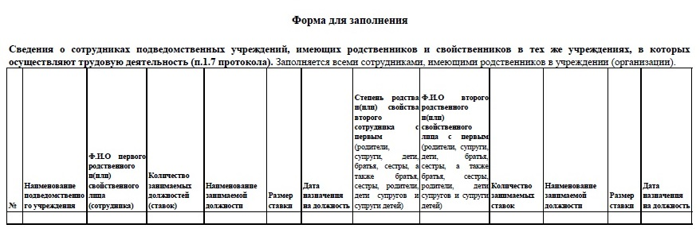
Мәгълүмат тапшыру формасы 1.8 пункты буенча
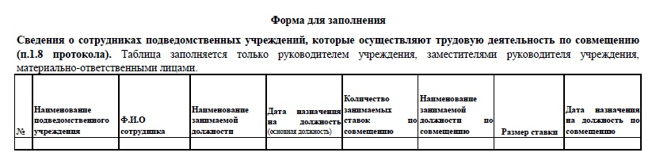
Муниципаль учреждениеләр җитәкчеләре тарафыннан коррупциягә каршы тору турындагы законнарны үтәүне тәэмин итү һәм вазифаи бурычларны үтәгәндә шәхси кызыксынучанлык барлыкка килү турындагы хәбәрнамәләрне карау буенча комиссия эшчәнлеге кысаларында 2020 ел дәвамында мәгариф өлкәсендә һәм 7 – физик культура һәм спорт өлкәсендә эшләүче 62 хезмәткәр каралды һәм кабул ителде.
Кергән материалларны карап тикшерү нәтиҗәләре буенча, шул исәптән, ведомство карамагындагы 9 учреждениенең 9 җитәкчесенә карата ачыкланган бозулар өчен керемнәр, чыгымнар, милек һәм милек характерындагы йөкләмәләр турында дөрес булмаган һәм тулы булмаган белешмәләр бирү мәсьәләләре буенча комиссия аларны дисциплинар җаваплылыкка тарту турында Карар кабул итте.
Мәгариф өлкәсендә көнкүреш коррупциясе күренешләре, шул исәптән законсыз акча җыю турында гражданнардан һәм вазыйфаи затлардан кергән мөрәҗәгатьләргә мониторинг алып барыла. 2020 елда мәгариф өлкәсендә коррупцион күренешләрнең ихтимал фактлары булган 43 мөрәҗәгать керде (хезмәт урыныннан явызларча файдалану, мәктәпләрдә һәм балалар бакчаларында акча җыю турында шикаятьләр). Барлык мөрәҗәгатьләр буенча учреждениегә барып тикшерү һәм Казан шәһәре Башкарма комитетының Мәгариф Идарәсенең коррупциягә каршы көрәш комиссиясе утырышларында тикшерү үткәрелде.
Ата-аналарның мәгариф учреждениеләре эшчәнлеге турындагы мәгълүматка үтемлелеген тәэмин итү өчен Казан шәһәре мәгариф учреждениеләренең рәсми сайтлары булдырылды һәм актуаль хәлдә тотыла.
Мәктәпкәчә белем бирү учреждениеләрен комплектлау тиешле административ регламент нигезендә «Электрон балалар бакчасы» республика автоматлаштырылган мәгълүмат системасында гамәлгә ашырыла. Балаларны балалар бакчаларына җибәрү тәртибе турында халык белән аңлату эшләре алып барыла.
12.02.2020 һәм 13.02.202020 Казан шәһәре башкарма комитетының мәгариф Идарәсе тарафыннан, коррупцион күренешләрне кисәтү максатыннан, ведомство карамагындагы муниципаль белем бирү учреждениеләре, өстәмә белем бирү учреждениеләре җитәкчеләре һәм хезмәткәрләре катнашында, Казан шәһәре Башкарма комитетының 186 нчы һәм 185 нче лицейларында киңәшмәләр узды. Әлеге чарада Казан Мэры киңәшчесе К.А.Беляев, Татарстан Республикасы Мәгариф һәм фән министрлыгының Мәгариф өлкәсендә күзәтчелек һәм контроль департаменты җитәкчесе Н.В.Гречанникова, Казан шәһәре Башкарма комитеты җитәкчесенең беренче урынбасары Р.Г.Гафаров, Казан шәһәре Башкарма комитетының мәгариф идарәсе башлыгы И.А.Ризванов һәм башкалар катнашты. Очрашуда коррупциягә каршы тору, куркынычсызлык мәсьәләләре каралды, шулай ук учреждениеләрне тикшергәндә ачыкланган типик хаталар каралды.

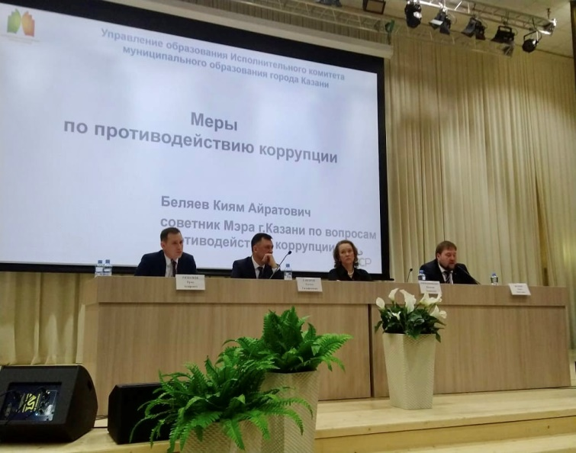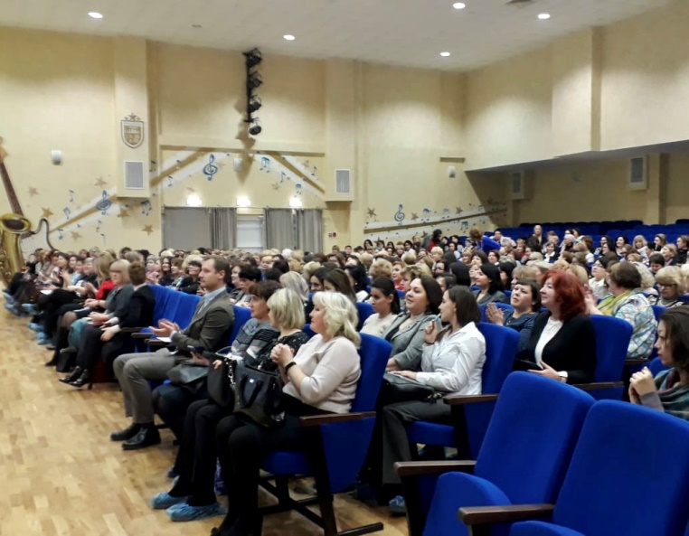
Казан шәһәре Башкарма комитетының Мәгариф Идарәсе тарафыннан ведомство карамагындагы белем бирү учреждениеләре җитәкчеләре катнашында оештырылган киңәшмәләр

Муниципаль хезмәт һәм ведомство карамагындагы муниципаль учреждение җитәкчесе вазыйфаларын биләүгә дәгъва итүчеләр «Полиграф» системасын кулланып ирекле тест үтәләр. 2020 елда ведомство карамагындагы учреждениеләр җитәкчеләре вазыйфасына әлеге система буенча тест узган 5 кеше билгеләнде.
Ведомство карамагындагы муниципаль бюджет (автоном, казна) учреждениеләренең барлык җитәкчеләре ел саен үзләренә һәм гаилә әгъзаларына керемнәре, мөлкәте һәм мөлкәти характердагы йөкләмәләре турында белешмәләр тапшыралар. Гамәлдәге закон таләпләре нигезендә әлеге мәгълүматлар «Интернет» челтәрендә Казан шәһәре җирле үзидарә органнарының рәсми порталында урнаштырыла.
Гражданнарның дәүләт хакимияте һәм җирле үзидарә органнары белән мәгълүмати ачыклыгын һәм хезмәттәшлеген тәэмин итү максатларында 2012 елдан бирле «Халык контроле» дәүләт мәгълүмат системасы эшләп килә, ул коррупциягә каршы сәясәт инструментларының берсе булып тора. Система халыкка булган проблемалар турында хәбәр итәргә һәм аларны хәл итәргә мөмкинлек бирә.
2020 елда «Халык контроле» дәүләт мәгълүмат системасы ярдәмендә Казан шәһәре Башкарма комитетының территориаль һәм структур бүлекчәләренә гражданнардан 38726 мөрәҗәгать килгән, бу 2019 ел белән чагыштырганда 5946-га күбрәк, 2012 ел белән чагыштырганда 14 тапкыр күбрәк.

01.01.20021 торышына «Халык контроле» дәүләт мәгълүмат системасына килгән гаризаларны үтәү динамикасы түбәндәгечә күренә:
- 462 (1,2%), 2019 елда – 348 (1,1%);
- хәл ителде-28917 (74,7%), 2019 елда – 24293 (74,1%);
- баш тарту-2080 (5,4%), 2019 елда – 2009 (6,1%);
- 7267 (18,8%), 2019 елда – 6130 (18,7%) планлаштырылган.
Хәл ителгән гаризаларның саны 0,6% ка, цифрлы чагылышта 4624кә арткан. Татарстан Республикасы Министрлар Кабинеты билгеләгән хәл ителгән гаризаларның 55% ы индикаторында Казан шәһәре муниципаль берәмлегендә 74,7% ы хәл ителгән.
«Халык контроле» системасының нәтиҗәле эше аны халык өчен кирәкле итә һәм хәвеф-хәтәр зоналарын ачыкларга мөмкинлек бирә, шул исәптән коррупцион күренешләрне булдырмау максатларында да.
«2019 - 2023 елларга Казан шәһәрендә коррупциягә каршы сәясәтне гамәлгә ашыру» муниципаль программасы нигезендә хисап елында муниципаль ихтыяҗлар өчен товарлар, эшләр, хезмәт күрсәтүләрне сатып алганда ачыклыкны, намуслы конкуренцияне һәм объективлыкны тәэмин итүгә, муниципаль заказны урнаштыру буенча эшчәнлекне оештыруны камилләштерүгә, җирле бюджет акчаларын куллануның законлылыгына, нәтиҗәлелегенә контрольлек итүгә юнәлдерелгән чаралар үткәрелде.

Муниципаль сатып алулар вакытында законлылыкны саклау өчен гамәлгә ашырылган чаралар.
Бюджет һәм бюджеттан тыш акчалардан нәтиҗәле файдалану, сатып алу эшчәнлеген камилләштерү һәм оптимальләштерү, сатып алулар процедураларын үткәргәндә уңай социаль-икътисади нәтиҗәгә ирешү, сатып алу процедураларында катнашучыларның барысына да гадел һәм тигез мөнәсәбәт булдыру, Казан шәһәре ихтыяҗлары өчен сатып алуларны гамәлгә ашырганда хәбәрдарлык һәм үтә күренмәлелек булдыру максатларында 29.12.2014 елдан «Казан шәһәренең конкурентлы сәясәт һәм сатып алулар дирекциясе» МКУ (алга таба – Дирекция) үз эшчәнлеген башкара. Дирекциянең төп бурычларыннан берсе-Казан шәһәре муниципаль заказчыларының сатып алулар үткәрүнең нигезле һәм максатчанлыгы буенча барлык заявкаларын анализлау, шулай ук сатып алулар турында хәбәр формалаштыру этабында контрактның башлангыч (максималь) бәясен (алга таба – НМЦК) күтәрү очракларын ачыклау буенча эш. НМЦК нигезлелегенә Анализ товар, эшләр һәм хезмәт күрсәтүләрне потенциаль тәэмин итүчеләрнең базар тәкъдимнәрен өйрәнү юлы белән үткәрелә. Бу тәэмин итәргә мөмкинлек бирә икътисади нәтиҗәле һәм обоснованное әһәмияте башлангыч (максималь) контракт бәясе.
2020 елның 12 ае эчендә Дирекция тарафыннан «дәүләт һәм муниципаль ихтыяҗларны тәэмин итү өчен товарлар, эшләр, хезмәт күрсәтүләрне сатып алу өлкәсендә контракт системасы турында» 2013 елның 5 апрелендәге 44-ФЗ номерлы Федераль законны үтәү кысаларында Казан шәһәре Башкарма комитеты структур бүлекчәләренең һәм аларның ведомствосындагы учреждениеләрнең 1601 заявкасы анализланды.
01.01.2020-31.12.20 чорда Дирекция тарафыннан муниципаль унитар предприятиеләрнең сатып алу процедуралары кысаларында 15 238,4 млн.сумлык 12 601 гариза кабул ителде һәм каралды. Гаризаларны карау этабында НМЦК киметү хисабына Экономия 259,72 мең сум тәшкил итте (каралган гаризаларның гомуми суммасыннан 1,7%).

Эчке муниципаль финанс тикшерүе нәтиҗәләре.
Казан шәһәре муниципаль берәмлегендә муниципаль сатып алулар өлкәсендә Эчке муниципаль финанс контролен һәм эчке муниципаль финанс контролен үткәрүгә вәкаләтле орган итеп Казан шәһәре Башкарма комитеты Аппаратының Муниципаль сатып алулар өлкәсендә контроль һәм эчке муниципаль финанс контроле бүлеге билгеләнде. Бүлекнең төп бурычлары, шул исәптән:
- контракт системасы турында Россия Федерациясе законнарын бозуларны кисәтү, ачыклау һәм булдырмау;
- Россия Федерациясе бюджет законнарының һәм бюджет хокук мөнәсәбәтләрен җайга сала торган башка норматив хокукый актларның үтәлешен контрольдә тоту;
- сатып алулар өлкәсендә хәбәрдарлыкны тәэмин итү, коррупцияне һәм башка хокук бозуларны булдырмау;
- сатып алуларны тормышка ашыру, чыгымнарны исәпкә алу һәм хисаплылык өлкәсендә контроль;
- муниципаль ихтыяҗлар өчен товарлар, эшләр, хезмәт күрсәтүләрне сатып алуның нәтиҗәлелеген, нәтиҗәлелеген арттыру.
2020 елның 12 аенда 10 учреждениедә планлы тикшерүләр үткәрелде. Бу учреждениеләр: Казан шәһәре Яңа Савин районының 146-нчы номерлы лицее «Ресурс» маму, 139-нчы номерлы Гимназия - Казан шәһәре Идел буе районы мәгариф үзәге, «Приволжанин» МБУ, Казан шәһәре «Ника» нәфис гимнастика буенча спорт мәктәбе МБУ, Казан шәһәре олимпия резервының нәфис гимнастика буенча спорт мәктәбе МБМУ, Казан шәһәре Вахитов районының 12 нче урта гомуми белем бирү мәктәбе, Казан шәһәре Башкарма комитетының Физик культура һәм спорт комитеты МКУ, Казан шәһәре Идел Буе районының 194 нче катнаш төрдәге балалар бакчасы, Казан шәһәре Вахитов районының 3 нче гимназиясе, «Идел» олимпия резервы спорт мәктәбе МБМУ.
2020 елда үткәрелгән тикшерүләр нәтиҗәсендә гомуми суммасы 259,7 млн.сумлык хокук бозулар ачыкланды, шул исәптән: 236,7 млн. сумлык финанс-хуҗалык эшчәнлеген бозу, 23,0 млн. сумлык сатып алулар өлкәсендә хокук бозулар.

Тышкы муниципаль финанс тикшерүе нәтиҗәләре.
Казан шәһәре контроль-хисап палатасы тарафыннан тышкы муниципаль финанс контроле вәкаләтләрен гамәлгә ашыру кысаларында 2020 елның 12 аенда 18 тикшерү чарасы үткәрелде.
Бюджет акчаларын тотуны контрольдә тоту буенча чаралар барышында 5 655 409,4 мең сум күләмендә финанслау күләме тикшерелде.
1 447 109,3 мең сумлык финанс-бюджет законнарын бозу очраклары ачыкланды, шул исәптән:
- бухгалтерлык исәбен алып бару, бухгалтерлык хисабын төзү һәм тапшыру кагыйдәләрен бозу-1 339 744,9 мең сум;
- бюджет акчаларын максатсыз файдалану-122,4 мең сум;
– бюджет акчаларын нәтиҗәсез тоту-58 777,8 мең сум.;
- билгеләнгән сатып алу процедураларын бозу-6 346,9 мең сум;
- башка хокук бозулар һәм кимчелекләр – 52 025,3 мең сум;
- муниципаль милек белән идарә итү һәм эш итү өлкәсендә хокук бозулар-1 092,0 мең сум.
Хисап датасына Казан шәһәре контроль-хисап палатасы тарафыннан тикшерелгән оешмалар җитәкчеләре адресына ачыкланган җитешсезлекләрне бетерү һәм алга таба хокук бозуларны булдырмау буенча чаралар күрү өчен 12 (унике) күрсәтмә җибәрелде.
Контроль чаралар үткәрү барышында коррупция билгеләре булырга мөмкин булган хокук бозуларга аерым игътибар бирелә, шул исәптән вазифаи затларның аффилификацияләнүе һәм шәхси кызыксынуы.
2020 елгы эш нәтиҗәләре буенча бюджет акчаларын нәтиҗәле файдалануны һәм муниципаль милекне файдалануны контрольдә тоту барышында ачыкланган типик хокук бозулар һәм җитешсезлекләр исемлеге яңартылды, шулай ук коррупция билгеләре булырга мөмкин булган системалы бозулар булдырылды. Мәгълүмат Казан шәһәре контроль-хисап палатасының рәсми сайтында урнаштырылган www.ksp.kzn.ru.

Муниципаль милекне кулланганда һәм алар белән эш иткәндә коррупцион куркынычларны профилактикалау эше.
Ачыклык, ачыклык һәм ачыклык принциплары Казан шәһәре җирле үзидарә органнарының җир һәм милек мөнәсәбәтләре өлкәсендәге эшчәнлеге нигезендә ята.
2019 елда муниципаль хезмәтләр күрсәтү срокларын оптимальләштерү һәм кыскарту максатларында тугыз муниципаль хезмәтне электрон рәвешкә күчерү буенча эш башкарылды.
2020 елда яңа коронавирус йогышы таралуга юл куймау чаралары белән бәйле чикләүләрне исәпкә алып, Казан шәһәре Башкарма комитетының Җир һәм мөлкәт мөнәсәбәтләре комитеты тарафыннан тагын сигез муниципаль хезмәтне электрон рәвешкә күчерү эше дәвам иттерелде һәм цифрлаштыруга басым ясалды.
Хезмәтләрне электрон рәвешкә күчерү максаты - мондый нәтиҗәләргә ирешү.:
- хезмәт күрсәтү сыйфатын күтәрү;
- хезмәт күрсәтү срокларын оптимальләштерү;
- кулланучыларның муниципаль хезмәт, хезмәт күрсәтүнең оперативлыгы һәм сыйфаты белән канәгать булуын арттыру;
- муниципаль хезмәт күрсәтү процедурасын гадиләштерү.
Шуның аркасында муниципаль хезмәтләр белән идарә итү системасында-һәм акыл uslugi.kzn.ru электрон рәвештә гариза бирергә мөмкин, шулай ук күп функцияле үзәкләр аша документлар кабул итү каралган.
Җир кишәрлекләрен файдалануга рөхсәт бирү буенча муниципаль хезмәтләр тулысынча цифрлы рәвешкә күчерелгән. 01.04.202020 дән башлап әлеге хезмәт күрсәтү бары тик хезмәтләр Порталы аша һәм хезмәт күрсәтүнең күпфункцияле үзәге аша гына башкарыла. Мөрәҗәгать итүчеләр «өйдән чыкмыйча» хезмәт күрсәтү Порталы аша җир участогыннан файдалануга рөхсәт бирү турында гариза бирә алалар, йә якындагы күпфункцияле үзәккә мөрәҗәгать итә алалар. Шул ук вакытта әлеге хезмәтләр күрсәтүгә вәкаләтле органга шәхси бару таләп ителми.
Муниципаль хезмәтләр күрсәтү тәртибе турында мәгълүматтан һәркем файдалана алырлык һәм ачык булу өчен, гражданнарга мәгълүмат бирү максатларында, Комитет тарафыннан эш алгоритмы һәм еш бирелә торган сорауларга җаваплар белән халыкка белешмәлек эшләнгән, ул Казан шәһәре мэриясенең рәсми порталының комитет битендә урнаштырылган www.kzn.ru комитет бинасында да.
Эшчәнлекнең мәгълүмати ачыклыгын тәэмин итү, муниципаль хезмәтләрнең сыйфатын һәм һәркем өчен мөмкин булуын арттыру өчен, региональ системаларга керү мөмкинлеген файдаланып, ведомствоара һәм дәрәҗәара хезмәттәшлек гамәлгә ашырыла.
Казан шәһәре муниципаль милеген Формалаштыру һәм аның белән идарә итү, муниципаль учреждениеләр һәм предприятиеләр төзү, аларны гамәлгә куючы һәм аларның мөлкәте милекчесе функцияләрен һәм вәкаләтләрен гамәлгә ашыру эшеннән тыш, Комитет муниципаль милек объектларын файдалануны контрольдә тотуны тәэмин итә. ТР Җир һәм мөлкәт мөнәсәбәтләре министрлыгы карамагындагы «Матди тәэмин итү идарәсе» учреждениесе тарафыннан транспорт чараларын ягулык һәм май ягу буенча кышкы чордагы нормага күчерү эше төгәлләнде. Барлыкка килгән мәгълүмат системалары белән тагын да сыгылмалы интеграцияләү мөмкинлеген тәэмин итү буенча бурычларны хәл итү максатыннан SAUMI мәгълүматлар базасын «1С: дәүләт һәм муниципаль мөлкәт реестры» системасына «1С: Предприятие» базасында күчерү буенча масштаблы эш башкарылды.
2020 елда Комитет Казан шәһәренең комплекслы муниципаль геомәгълүмат системасының (КМГИС) беренче чиратын эшләүне һәм гамәлгә кертүне планлы рәвештә тәмамлады, бу муниципаль милекне (җир кишәрлекләре чикләрен, коммуникацияләрне, җир участоклары буенча суд бәхәсләрен һ.б.) комплекслы карарга, милек белән идарә итү буенча карарлар оператив кабул итәргә мөмкинлек бирде.
Документ әйләнешен камилләштерү эше дә мөһим булып тора. 2019 елның июненнән башлап Башкарма комитетның оештыру-боеру документларының барлык проектларын (алга таба - ОРД) бары тик электрон рәвештә генә Килештерү гамәлгә ашырыла, 2020 елда комитет эшчәнлегенә кагылышлы 41 ОРД шаблоны эшләнде, Казан шәһәренең мәгълүмати технологияләр һәм элемтә идарәсе тарафыннан аларны цифрлаштыру гамәлгә ашырылды. ОРД проектларын килештерү кәгазе максималь рәвештә кыскартылган, Документлар унициативалаштырылган, аларны әзерләү процессы стандартлаштырылган, бу документларны әзерләү һәм килештерү вакытын шактый киметергә мөмкинлек бирде, шул исәптән муниципаль хезмәтләр күрсәтү кысаларында төзелә торган документларны да.
Комитетта коррупцион хокук бозулар кылу куркынычын минимальләштерү, аукцион сатуларын үткәрү процедурасының үтә күренмәлелеген арттыру, шулай ук торак булмаган биналарның еллык аренда түләве күләмен сату буенча аукционда катнашучылар санын арттыру максатларында 2019 елның августыннан электрон рәвешкә күчерелде. «Татарстан Республикасы Дәүләт заказы агентлыгы» АҖ белән хезмәттәшлек итү турында төзелгән килешүләр нигезендә аукцион сатулары Россия Федерациясе Хөкүмәте аккредитацияләгән электрон мәйданчыкта үткәрелә sale.zakazrf.ru.
2020 елда комитет тарафыннан түбәндәге чаралар үткәрелде:
- хокук куллану предметына 2350 тикшерү үткәрелде;
- ТР КоАП 2.6 ст.буенча административ хокук бозу турында 28 беркетмә төзелде (комитет белән килешмичә яңадан планлаштыру, килешү мөнәсәбәтләре булмау, биналарны тиешенчә тотмау, өченче затка тапшыру, билгеләнмәгән килеш файдалану), һәм ТР КоАП 4.4 ст.буенча 4 беркетмә төзелде (милекне килешмичә генә субарендага тапшырган, бинаны сүткән өчен).РФ Салым кодексы нигезендә, Казан шәһәре территориясендә урнашкан җир салымы буенча салым салу объектлары дип танылган җир кишәрлекләре турында мәгълүмат үзара хезмәттәшлек форматында, шәһәрнең район салым инспекцияләренә җибәрелгән. Җир кишәрлекләренең гомуми саны 163527 тәшкил итә.
Җир законнарын үтәү максатыннан 9260 җир кишәрлеге тикшерелде. 7600 законнарны үтәү акты төзелде. Росреестр тарафыннан административ җәза билгеләү турында 116 карар кабул ителде. Җир законнарын бозган өчен Росреестр тарафыннан штрафларның суммасы 1 095 мең сум тәшкил иткән.
Комитетта гражданнар мөрәҗәгатьләрен даими исәпкә алу һәм шикаятьләрне һәм тәкъдимнәрне карау буенча эшләрне оештыруны контрольдә тоту алып барыла. Гражданнардан һәм юридик затлардан көн саен (ял һәм бәйрәм көннәреннән тыш) 08.00 сәгатьтән 18.00 сәгатькә кадәр мөрәҗәгать итү режимы билгеләнгән.
Шулай ук «электрон чират» системасы кертелде, белгечләргә терминалда гына түгел, ә ТР Дәүләт хезмәтләре Порталы аша да язылырга мөмкин. Халыкны кабул итү буенча эш оештырылган, кабул итү сәгатьләре урнаштырылган (сишәмбе, пәнҗешәмбе 14.00-17.00).
Татарстан Республикасы дәүләт һәм муниципаль хезмәтләр Порталында «күчемсез милек белән операцияләр» бүлегендә Казан шәһәре муниципаль милкендәге җир кишәрлекләре һәм күчемсез мөлкәт белән файдаланган өчен аренда түләве кертергә мөмкин. «Ак Барс» банк картасы яки Татарстан Республикасы дәүләт һәм муниципаль хезмәтләр Порталының виртуаль картасы ярдәмендә түләгәндә комиссия алынмый.
Түләү комитет белән тиешле аренда килешүе төзегән юридик һәм физик затларга бирелә.
Икътисад һәм җитештерү үсеше өчен уңай шартлар тудыруга юнәлтелгән коррупциягә каршы чаралар кысаларында комитет «конкурентлы сәясәт һәм сатып алулар буенча Дирекция» МКУ белән берлектә «Электрон кибет» мәгълүмат системасында эзлекле рәвештә эшли.
Көнкүреш коррупциясен минимальләштерү чаралары.
Казан шәһәре җирле үзидарә органнарында һәм ведомство карамагындагы предприятиеләрдә һәм учреждениеләрдә көнкүреш коррупциясен минимальләштерү һәм кисәтү буенча чаралар «2019 - 2023 елларга Казан шәһәрендә коррупциягә каршы сәясәтне гамәлгә ашыру» муниципаль программасы кысаларында тормышка ашырыла, анда «көнкүреш коррупциясен минимальләштерү буенча чараларны көчәйтү» дигән махсус бүлек бар.
Коррупция күренешләре, вазыйфаи хокук бозулар фактлары, эш Регламентын бозу, муниципаль хезмәткәрләр тарафыннан хезмәт вазыйфаларын намуссыз үтәү турында хәбәр итү өчен Казан шәһәрендә коррупциягә каршы тору эшен координацияләү Комиссиясенең (299-17-09) кайнар линия яки ышаныч телефонын оештыру буенча эш дәвам итә. «Коррупциягә каршы тору» бүлегендә Казан коррупциягә каршы. Гражданнар электрон почта аша җирле үзидарә органнарында коррупция күренешләренең барлык очраклары турында мәгълүмат бирә алалар (шул исәптән аноним рәвештә).
2020 елда «Казан коррупциягә каршы. Ришвәтче турында хәбәр ит» хәбәрләр килмәде. Алар кергән очракта, барлык мөрәҗәгатьләргә дә тиешле аңлатмалар һәм консультацияләр бирелә, кирәк булганда тикшерүләр үткәрелә, гамәлдәге закон кысаларында җавап бирү чаралары күрелә. Кергән мөрәҗәгатьләрне карау нәтиҗәләре белән мәгълүмат квартал саен Казан шәһәре җирле үзидарә органнарының рәсми порталының «Коррупциягә каршы тору» бүлегендә урнаштырыла.

Торак-коммуналь хуҗалык өлкәсендә көнкүреш коррупциясен минимальләштерү максатларында 2011 елның декабреннән «Ачык Казан» комплекслы мәгълүмат системасы гамәлгә кертелде, ул халыкка торак-коммуналь хуҗалык мәсьәләләре буенча телефон үзәге, интернет-портал, мобиль кушымта аша мөрәҗәгать итү өчен бердәм канал бирә. Системаның төп бурычларыннан берсе-торак-коммуналь хуҗалык өлкәсендә барган барлык бизнес-процессларны дөрес итеп төзү, әлеге процессларның барлык катнашучылар өчен үтәкүренмәлелеген һәм контролен тәэмин итү, торак-коммуналь хуҗалык өлкәсендә хезмәт күрсәтү сыйфаты турында халыктан кире элемтә алу.
Хәзерге вакытта «Ачык Казан» системасы 4,5 меңнән артык күпфатирлы йортка, 800 социаль билгеләнештәге объектларга (мәктәпләр, мәктәпкәчә белем бирү учреждениеләре) хезмәт күрсәтә. Системада 41 идарәче компания теркәлгән (шуларның 5се 2020 елга тоташтырылган), 232 подрядчы оешма һәм 6 ресурс белән тәэмин итүче оешма.
Система халыкка да, идарәче компанияләргә дә, муниципалитетка да заявканы үтәү барышын күзәтеп торырга мөмкинлек бирә. Срогы чыккан гаризалар яки аларның сыйфатсыз үтәлешенә карата шикаятьләр Казан шәһәре Башкарма комитетының торак-коммуналь хуҗалык комитеты тарафыннан карала.
2020 елда системага торак-коммуналь хуҗалык хезмәтләре буенча шәһәр халкыннан 283220 гариза кергән. Шуларның 266353 е үтәлгән. Үтәлешнең гомуми проценты 97%.
«Ачык Казан» системасын модернизацияләү кысаларында программа продуктының яңа версиясе эшләнде. Порталның Ачык өлешендә һәм шәхси кабинетларда мобиль җайланмалар өчен җайлаштырылган яңа дизайн гамәлгә ашырылды. Яңа версиягә керү хокукларының сыгылмалы җайланмалары ия, бу идарәче оешмалардан файдаланучыларга барлык кирәкле эшләрне бердәм тәрәзәдә башкарырга мөмкинлек бирә. Хәзерге вакытта яңа версия тест режимында эшли.

«Чиновник – гражданин» элемтәсен минимальләштерү - көнкүреш коррупциясен кисәтү һәм булдырмау буенча төп бурычларның берсе. Монда муниципаль хезмәтләр күрсәтү срокларын һәм процедураларын оптимальләштерүне, шул исәптән аларны электрон рәвештә күрсәтүгә күчүне билгеләп үтәргә кирәк.
«2017-2029 елларга Казан шәһәрендә мәгълүмати технологияләр һәм элемтәне үстерү» муниципаль программасын гамәлгә ашыру кысаларында муниципаль хезмәтләрне электрон рәвешкә күчерү гамәлгә ашырылды. Муниципаль хезмәтләрне электрон рәвештә күрсәтү шәһәр халкы өчен уңайлыклар тудырып кына калмый, чиновниклар белән турыдан-туры бәйләнеш булмау сәбәпле, коррупция куркынычын да киметә. Хәзерге вакытта 45 муниципаль хезмәт электрон рәвештә күрсәтелә.
Муниципаль хезмәтләр күрсәтү системасын камилләштерү максатларында 2018 елда Казан шәһәре Башкарма комитетының җиде бүлекчәсендә – район администрацияләрендә, Җир һәм мөлкәт мөнәсәбәтләре комитетында, шәһәр төзелеше рөхсәтләре идарәсендә, архитектура һәм шәһәр төзелеше идарәсендә, Казан шәһәре Вахитов районы РОНО кабул итүгә язылу өчен электрон чират кертелде. Барлыгы 9 электрон чират комплексы (терминал + серверы) урнаштырылган, аларга 44 мәгълүмати табло тоташтырылган. Электрон чират терминалда да, дистанцион рәвештә Татарстан Республикасы дәүләт һәм муниципаль хезмәтләр Порталы аша да кабул итүгә язылу мөмкинлеге бирә. Электрон чират системасын гамәлгә кертү шәһәр халкы өчен уңайлыклар тудырып кына калмый, коррупция куркынычын да киметә. 2020 елның 12 ае эчендә (15.12.2020 елга булган мәгълүматларга караганда) «электрон чират» сервисы ярдәмендә 72000 дән артык язылу башкарылган.
Хәзерге вакытта Казан шәһәре территориясендә бер тәрәзә принцибы буенча хезмәт күрсәтүләрдән файдалану Минем документлар бренды астында эшләүче Татарстан Республикасында дәүләт һәм муниципаль хезмәтләр күрсәтүнең күпфункцияле үзәге «ДБУ 10 бүлеге базасында гамәлгә ашырыла»:
Авиатөзелеш районы, Максимов ур., 1;
Юдинский (Ильич ур., 28);
«Салават Күпере» (Зилант ур., 22/15);
Заречный (Гагарин ур., 103);
Яңа Савин (Хөсәен Ямашев пр., 82);
Идел буе (Авангард ур., 74) Кулагин ур., 1; Петербург ур., 28;
Көньяк (Җиңү проспекты, 100), Җиңү проспекты, 62/4 йорт (кече һәм урта бизнеска хезмәт күрсәтү үзәге);
Мәскәү (Коләхмәтов ур., 25/1);
Совет (Җиңү проспекты, 214);
Дәрвишләр бистәсе (йорт ур., 60).
Республика компенсацион түләүләр үзәге белән килешү буенча социаль яклау хезмәтләре буенча тәрәзәләр җәлеп ителгән, шулай ук Күчемсез мөлкәткә хокукларны һәм аның белән алыш-бирешләрне дәүләт теркәвенә алу буенча юридик затлардан документлар кабул итү буенча Саклык банкы офисларында өстәмә урыннар булдырылган.
Муниципаль хезмәтләр күрсәтүнең сыйфатын, аларның һәркем өчен мөмкин булуын арттыру буенча эш даими алып барыла. Бу-законнардагы үзгәрешләр белән бәйле рәвештә, шулай ук процедураларны оптимальләштерү максатларында административ регламентларны актуальләштерү, гариза бирүчеләр өчен тагын да уңайлырак шартлар тудыру, электрон рәвештә хезмәт күрсәтү мөмкинлегенә этаплап күчү дә. Әлеге эшчәнлек юнәлеше 2021 елда өстенлекле юнәлешләрнең берсе булачак.

«2019 - 2023 елларга Казан шәһәрендә коррупциягә каршы сәясәтне гамәлгә ашыру» муниципаль программасы нигезендә коррупциягә каршы торуга юнәлдерелгән автоматлаштырылган системаларны эшләү һәм гамәлгә кертү каралган.
Хәзерге вакытта Казан шәһәре муниципаль берәмлегенең җирле үзидарә органнарында түбәндәге системалар эшләнә һәм гамәлгә кертелә:
- «Мәнфәгатьләр каршылыгын контрольдә тоту»;
- «Суд эшләрен һәм дәгъва эшләрен исәпкә алу»;
- «Административ хокук бозуларны исәпкә алу»;
- «Муниципаль хезмәткәрләрне коррупциягә каршы тематика буенча дистанцион укыту».
«Мәнфәгатьләр каршылыгын контрольдә тоту» АИС җирле үзидарә органнарында, шулай ук муниципаль учреждениеләрдә һәм предприятиеләрдә коррупциягә каршы эшнең нәтиҗәлелеген арттыруга юнәлдерелгән. «Мәнфәгатьләр каршылыгын контрольдә тоту» системасы башлангыч стадиядә мәнфәгатьләр каршылыгы булу куркынычын ачыкларга, шулай ук аның чыганакларын анализларга, коррупцион хокук бозуларны кисәтергә яки булдырмый калырга, коррупцион күренешләрне фаразлау инструменты булдырырга мөмкинлек бирәчәк. Хәзерге вакытта системаны алга таба кертү өчен техник бирем әзерләнә.
«Суд эшләрен һәм дәгъва эшләрен исәпкә алу» АИС кызыксындырган статистик хисапны реаль вакыт режимында формалаштырырга мөмкинлек бирәчәк. Шулай итеп, программа дәгъвачылар һәм җавап бирүчеләр, дәгъва таләпләренең характеры (матди яки матди булмаган билге, дәгъва суммасы, гамәлләр төрләре һ.б. буенча) буенча сайлап алу мөмкинлеге бирә ала.
Проектны гамәлгә кертү хәл ителә торган төп бурычлар булып тора:
- муниципаль юристлар эшчәнлегенең нәтиҗәлелеге мониторингы;
- юридик процессларны оптимальләштерү;
- гомуми мәгълүматлар базасында суд эшләрен исәпкә алу;
- суд практикасына мониторинг һәм анализ;
- бурычлылар һәм бурычларны исәпкә алу;
- суд инстанцияләрендә юристлар эшенең электрон календарен булдыру.
Проект концепциясе суд процессларының барышы, суд карарлары, инстанцияләр буенча эшләр хәрәкәте, суд карарларының реаль үтәлеше турындагы мәгълүмат көн саен кертеләчәк программа продуктын булдыруны күздә тота.
«Суд эшләрен һәм дәгъва эшләрен исәпкә алу» АИС эшләү төгәлләнде, керүче һәм чыгучы дәгъваларны, гаризаларны һәм дәгъваларны исәпкә алырга, суд эшләре календарен булдырырга мөмкинлек бирә торган функционал гамәлгә ашырылды. Хәзерге вакытта «Суд эшләрен һәм претензия-дәгъва эшләрен исәпкә алу» АИС этаплап кертү буенча Юл картасы эшләнде. Әлеге документта программаны гамәлгә кертүнең төп этаплары, аны үтәү сроклары бәян ителде, җаваплы башкаручылар билгеләнде. Моннан тыш, муниципаль берәмлек тарафыннан, Татарстан Республикасында Суд департаменты идарәсе белән берлектә, югарыда күрсәтелгән муниципаль суд эшләрен исәпкә алу системасының «суд эшчәнлеге» дәүләт автоматлаштырылган системасы белән электрон хезмәттәшлеген җайга салу эше башкарыла.
«Административ хокук бозуларны исәпкә алу» АИС контроль-күзәтчелек вәкаләтләре бирелгән муниципаль хезмәткәрләр эшенең нәтиҗәлелеген һәм үтә күренмәлелеген күтәрүгә, шул исәптән административ хокук бозулар турында беркетмәләр төзү хокукына юнәлдерелгән. Проектның төп максаты-административ юрисдикциягә ия булган вазыйфаи затларның эшчәнлеген контрольдә тотуның нәтиҗәле системасын булдыру. Система инспекторның геолокациясен (урнашу урынын) реаль вакыт режимында күзәтеп торырга, инспекторның үзләрен кызыксындырган чорда хәрәкәт итү тарихын карарга, шулай ук инспекторның урнашкан урынга чыгу вакытын теркәргә мөмкинлек бирә.
«Муниципаль хезмәткәрләрне коррупциягә каршы тематика буенча дистанцион укыту» АИСның төп максаты-муниципаль хезмәткәрләрнең һөнәри дәрәҗәсен, аларның хокук аңын һәм мәдәниятен күтәрүгә юнәлдерелгән бердәм комплекслы кадрлар сәясәтен үткәрү. Моның өчен дистанцион укытуның бердәм электрон платформасы булдырылган. Эшчәнлек барышында ул конкрет структур бүлекчә ихтыяҗлары өчен эшләнгән, яисә сатып алынган төрле укыту модульләре белән тулылана. Хезмәткәр дистанцион укуны Интернетка керү мөмкинлеге булган теләсә кайсы компьютерда уза ала.
Шунысын да билгеләп үтәргә кирәк, әлеге санлы механизмнарны гамәлгә кертү моңарчы күрелмәгән характерга ия һәм коррупцион күренешләр, шулай ук башка явыз ният белән куллануга каршы көрәштә көчле ярдәм булачак.
2020 елда кабул ителгән коррупциоген факторларны киметүгә юнәлдерелгән норматив-хокукый актлар)
Федераль законнарны үтәү йөзеннән һәм Татарстан Республикасында гамәлдәге коррупциягә каршы нормаларны куллану практикасын гомумиләштерү нигезендә, шулай ук муниципаль хезмәткәрләрнең, муниципаль вазыйфаларны биләүче затларның, ведомство буйсынуындагы учреждениеләр һәм предприятиеләр хезмәткәрләренең коррупция дәрәҗәсен киметүне тәэмин итә торган коррупциячел үз-үзләрен тотышы мөмкинлеген кыенлаштыра торган һәм коррупция дәрәҗәсен киметүне тәэмин итә торган шартлар тудыру максатларында 2020 елда түбәндәге муниципаль хокукый актлар кабул ителде:
- Казан шәһәре Думасының «Казан шәһәре муниципаль берәмлеге Уставына үзгәрешләр кертү турында» 2020 елның 28 февралендәге 14-38 номерлы карары;
- Казан шәһәре Думасының «Казан шәһәре муниципаль берәмлеге Уставына үзгәрешләр кертү турында» 21.10.2020 ел, №8-2 карары;
- Казан шәһәре Мэрының «Казан шәһәре Мэрының “норматив хокукый актларга, Казан шәһәре Думасының, Казан шәһәре Мэрының норматив хокукый актлары проектларына коррупциоген факторларны ачыклау предметына экспертиза үткәрү турында” 2009 елның 22 июнендәге 217 номерлы карарына үзгәрешләр кертү турында» 2020 елның 23 мартындагы 78 номерлы карары;
- Казан шәһәре Мэрының «Казан шәһәре муниципаль берәмлегенең җирле үзидарә органнары һәм муниципаль хезмәткәрләрнең хезмәт тәртибе таләпләрен үтәү, муниципаль вазыйфаларны биләүче затларның вазыйфаи үз-үзләрен тотышына карата таләпләрне үтәү һәм мәнфәгатьләр конфликтын җайга салу буенча комиссиясе турында “2016 елның 20 апрелендәге 71 номерлы карарына үзгәрешләр кертү турында” 2020 елның 24 апрелендәге 93 номерлы карары»;
- Казан шәһәре Мэрының «Казан шәһәрендә коррупциягә каршы тору эшен координацияләү комиссиясе турында “2015 елның 18 ноябрендәге 167 номерлы карарына үзгәрешләр кертү турында” 2020 елның 28 апрелендәге 96 номерлы карары»;
- Казан шәһәре Мэрының «Казан шәһәре муниципаль берәмлегенең җирле үзидарә органнары һәм муниципаль хезмәткәрләрнең хезмәт тәртибе таләпләрен үтәү, муниципаль вазыйфаларны биләүче затларның вазыйфаи үз-үзләрен тотышына карата таләпләрне үтәү һәм мәнфәгатьләр конфликтын җайга салу буенча комиссиясе турында” 2016 елның 20 апрелендәге 71 номерлы карарына үзгәрешләр кертү турында 23.11.202020 ел, №244 карары»;
- Казан шәһәре Мэрының «Казан шәһәре Мэрының “норматив хокукый актларга, Казан шәһәре Думасының, Казан шәһәре Мэрының норматив хокукый актлары проектларына коррупциоген факторларны ачыклау предметына экспертиза үткәрү турында” 2009 елның 22 июнендәге 217 номерлы карарына үзгәрешләр кертү турында» 27.11.202020 ел, №247 карары;
- Казан шәһәре Башкарма комитетының «Казан шәһәре Башкарма комитетының норматив хокукый актларына һәм норматив хокукый актлар проектларына коррупциягә каршы экспертиза үткәрү турында “2011 елның 13 октябрендәге 6374 номерлы карарына үзгәрешләр кертү турында” 2020 елның 29 гыйнварындагы 239 номерлы карары.

Коррупциягә каршы экспертиза нәтиҗәләре.
Норматив-хокукый актларга, норматив-хокукый актларга коррупциягә каршы экспертиза - Казан шәһәре муниципаль берәмлегендә хокукый актларга Казан шәһәре Мэрының «норматив хокукый актларга, Казан шәһәре Думасының Норматив хокукый актлары проектларына экспертиза үткәрү турында 2009 елның 22 июнендәге 217 номерлы карары белән расланган Тәртипләр нигезендә гамәлгә ашырыла, Һәм» Казан шәһәре Башкарма комитетының норматив хокукый актларына һәм норматив хокукый актлар проектларына коррупциягә каршы экспертиза үткәрү турында «2011 елның 13 октябрендәге 6374 номерлы карары (29.01.2020 редакциясендә) белән расланган Норматив хокукый актларга һәм норматив хокукый актлар проектларына коррупциягә каршы экспертиза үткәрү турында» Казан шәһәре Башкарма комитетының 2011 елның 13 октябрендәге 6374 номерлы карары белән (29.01.2020 ел редакциясендә) расланды.
2020 елда 538 муниципаль норматив хокукый акт проектына, шул исәптән 117 Казан шәһәре Думасы карары проектына, Казан шәһәре Мэрының 210 карары проектына, Казан шәһәре Башкарма комитетының 211 карар проектына коррупциягә каршы экспертиза үткәрелде. Алар арасында коррупциоген факторлар ачыкланмады.
Коррупциягә каршы бәйсез экспертиза үткәрү өчен барлык норматив хокукый актлар проектларын Казан шәһәре җирле үзидарә органнарының рәсми порталында, шулай ук Татарстан Республикасы Рәсми порталының «бәйсез коррупциягә каршы экспертиза» электрон сервисында урнаштыру эше оештырылды. Прокурор реакциясе актларын карау нәтиҗәләре буенча 1 норматив-хокукый акт үз көчен югалткан дип танылды.
2020 елда бәйсез экспертлардан 17 бәяләмә керде, аларны карау нәтиҗәләре буенча 6 проектка үзгәрешләр кертелде.
Прокуратура органнары тарафыннан 18 муниципаль норматив хокукый актка карата протестлар кертелде. Ачыкланган җитешсезлекләрне бетерү максатларында 16 документка кирәкле үзгәрешләр кертелде, 1 – үз көчен югалткан дип танылды, 1 – үзгәрешсез калдырылды.
Квартал саен коррупциягә каршы экспертиза үткәрү турында мәгълүмат гомумиләштерелә һәм Татарстан Республикасы Юстиция министрлыгына җибәрелә.

Коррупциягә каршы белем бирү һәм пропаганда чаралары.
Казан шәһәре җирле үзидарә органнары эшчәнлегенең мәгълүмати ачыклыгын, үтә күренмәлелеген тәэмин итү, халыкка иң актуаль муниципаль функцияләр һәм хезмәтләр буенча мәгълүмат җиткерү, халыкка хокукый һәм юридик ярдәм күрсәтү максатларында 2020 елда Казан шәһәре җирле үзидарә органнарының рәсми порталы (алга таба – Портал) эше тәэмин ителде, ул массакүләм мәгълүмат чарасы буларак теркәлгән - «Казан шәһәре» мәгълүмат агентлыгы KZN.RU.
Татарстан Республикасы Министрлар Кабинетының 2013 елның 4 апрелендәге 225 номерлы карары (алга таба-бердәм таләпләр) белән расланган коррупциягә каршы тору мәсьәләләре буенча Татарстан Республикасы дәүләт хакимияте башкарма органнарының рәсми сайтларының «Интернет» мәгълүмат – телекоммуникация челтәрендә бүлекләрен урнаштыруга һәм тулыландыруга карата бердәм таләпләргә туры китерелгән «Коррупциягә каршы тору» бүлегенең эш дәвам иттерелде. Өстәмә рәвештә әлеге бүлектә Казан шәһәре муниципаль берәмлегендә коррупциягә каршы сәясәтне гамәлгә ашыру белән бәйле мәсьәләләр буенча яңалыклар, шулай ук федераль һәм республика яңалыклары урнаштырыла.
«Коррупциягә каршы тору» бүлегендә һәм Казан шәһәре җирле үзидарә органнары рәсми порталының 2020 елда коррупциягә каршы сәясәтне гамәлгә ашыруның төрле мәсьәләләре буенча 17 Публикация («Яңалыклар» бүлеге) урнаштырылды.

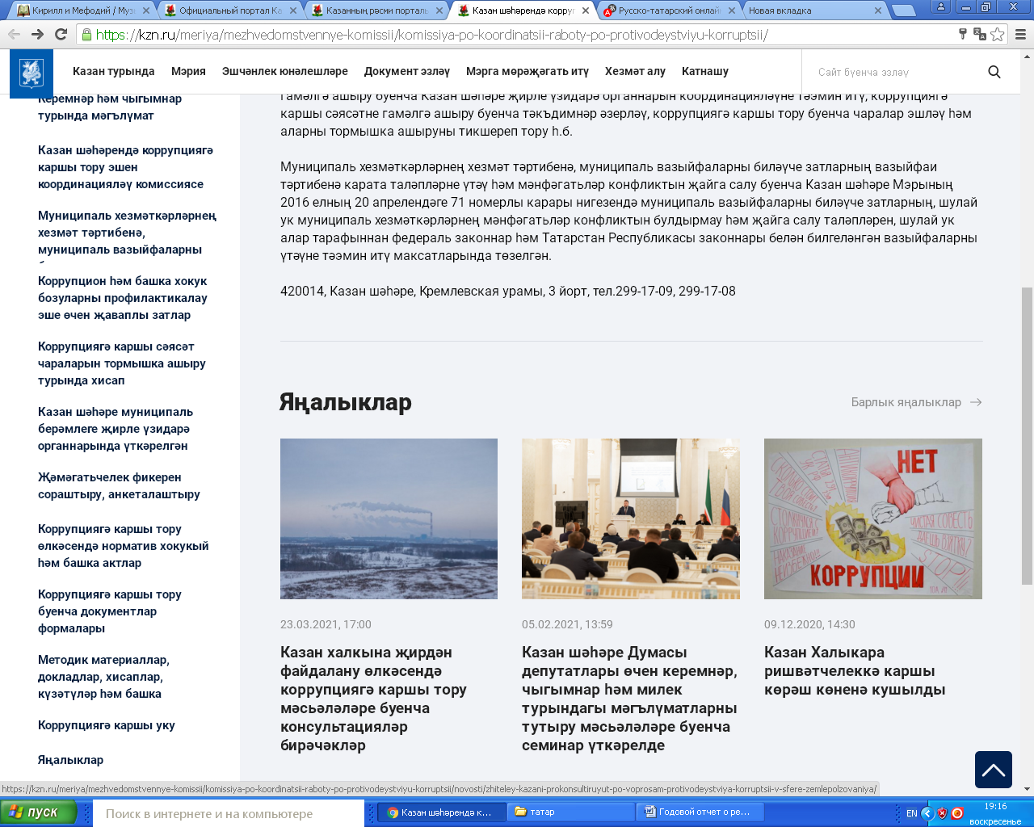

Казан шәһәрендә коррупциягә каршы тору буенча эшне координацияләү Комиссиясе утырышында «Казан шәһәре җирле үзидарә органнарының мәгълүмати ачыклыгы, коррупциягә каршы пропаганда һәм җәмгыятьтә коррупциячел күренешләргә түземсезлек булдыру турында» мәсьәләсе кысаларында Татарстан Республикасы җирле үзидарә органнарының рәсми сайтларында «коррупциягә каршы тору» бүлекләрен тулыландыруга карата бердәм таләпләрне үтәү мониторингы каралды һәм тикшерелде (№05/13-09/6456, 19.12.20 ел, № 05/20), Казан шәһәре җирле үзидарә органнарының рәсми порталының «Коррупциягә каршы тору» бүлеге Татарстан Республикасы Президенты Аппараты һәм Татарстан Республикасы Юстиция министрлыгы таләпләренә тулысынча туры килә.
2020 елда хезмәткәрләрне хокукый һәм коррупциягә каршы агарту эше кысаларында коррупцион һәм башка хокук бозуларны профилактикалау эше өчен җаваплы 14 зат Казан (Идел буе) федераль университеты базасында квалификация күтәрү курслары узды. Квалификация күтәрү программасына шулай ук коррупцияне профилактикалау һәм аңа каршы тору темасына лекцияләр кертелде.
Казан шәһәренең җирле үзидарә органнарында коррупциягә каршы сәясәтне гамәлгә ашыруның төрле мәсьәләләре, коррупциягә каршы тору максатларында билгеләнгән тәртип нормаларын үтәү буенча муниципаль хезмәткәрләр белән киңәшмәләр, укыту семинарлары үткәрелә. Әлеге чараларга иҗтимагый оешмалар, хокук саклау органнары һәм гражданлык җәмгыятенең башка институтлары вәкилләре чакырыла.
15.01.2020 елда Казан Кремлендә коррупциягә каршы көрәш буенча эшне координацияләү комиссиясе секретаре, Казан шәһәре Башкарма комитеты Аппаратының контроль һәм коррупциягә каршы эш идарәсе башлыгы Е.А.Тощева һәм Казан шәһәре Башкарма комитеты Аппаратының Кадрлар сәясәте идарәсе башлыгы Г.Р.Мусина Татарстан Республикасында коррупциягә каршы тору буенча эшне координацияләү комиссиясенең 2009 елның 31 декабрендәге ПР-326 номерлы беркетмәсенең тиешле үтәлешен тәэмин итү мәсьәләләре буенча киңәшмәдә катнаштылар.
23.01.2020-37 кадрлар хезмәте хезмәткәре, Казан шәһәре Башкарма комитетының 55 муниципаль хезмәткәре һәм ведомство карамагындагы учреждениеләрнең 30 хезмәткәре 2019 ел өчен дөрес һәм Тулы белешмәләр бирү өлешендә коррупциягә каршы законнар таләпләрен үтәү мәсьәләсе буенча махсус гамәли семинарда катнаштылар.
29.04.2020-5 муниципаль хезмәткәр «мәнфәгатьләр каршылыгы Нәрсә ул? Аны ничек булдырмаска? Керемнәр һәм чыгымнар турында мәгълүматларны ничек дөрес итеп рәсмиләштерергә?» ТР Президенты каршындагы дәүләт хезмәте һәм кадрлар департаменты һәм ТР Президентының Коррупциягә каршы сәясәт мәсьәләләре Идарәсе тарафыннан КФУ дәүләт һәм муниципаль идарә югары мәктәбе белән берлектә оештырылган киңәшмә.
20.05.20-46 җирле үзидарә органнары һәм Казан шәһәре муниципаль органының муниципаль хезмәткәрләре коррупциягә каршы сәясәт мәсьәләләре буенча Татарстан Республикасы Президенты Идарәсе оештырган видеоконференцэлемтә режимында коррупциягә каршы тору мәсьәләләре буенча семинарда катнаштылар.
25.06.2020-2 җирле үзидарә органнары һәм Казан шәһәре муниципаль органының муниципаль хезмәткәрләре ТР Президенты каршындагы дәүләт хезмәте һәм кадрлар департаменты һәм ТР Президентының Коррупциягә каршы сәясәт мәсьәләләре Идарәсе тарафыннан КФУ дәүләт һәм муниципаль идарә югары мәктәбе белән берлектә оештырылган «коррупциягә каршы тору буенча җитәкче курсы» темасы буенча видеоконференция форматындагы семинарда катнаштылар.
17.09.2020 - Җирле үзидарә органнары һәм Казан шәһәре муниципаль берәмлеге муниципаль органының 37 хезмәткәре коррупциягә каршы сәясәт мәсьәләләре буенча ТР Президенты Идарәсе оештырган коррупцион һәм башка хокук бозуларны профилактикалау эше өчен җаваплы затлар өчен видеоконференция форматындагы семинарда катнашты, анда ТР Юстиция министрлыгы, ТР Дәүләт идарәсенең Цифрлы үсеш министрлыгы, Мәгълүмат технологияләре һәм элемтә министрлыгы, Иҗтимагый палата каршындагы Дәүләт һәм муниципаль идарә өлкәсендә иҗтимагый контроль үзәге вәкилләре катнашты.
26.11.2020-34 җирле үзидарә органнары һәм Казан шәһәре муниципаль органы хезмәткәрләре 9 декабрьдә Халыкара коррупциягә каршы көрәш көненә багышланган Коррупциягә каршы тору турындагы законнарны гамәлгә ашыру мәсьәләләре буенча белем бирү семинарында катнаштылар.
26.11.2020 Казан шәһәре муниципаль берәмлегенең җирле үзидарә органнары һәм Казан шәһәре муниципаль берәмлегенең коррупцион һәм башка хокук бозуларны профилактикалау эше өчен җаваплы муниципаль хезмәткәрләре «мәнфәгатьләр каршылыгы Нәрсә ул? Аны ничек булдырмаска? Керемнәр һәм чыгымнар турында мәгълүматларны ничек дөрес итеп рәсмиләштерергә?» ТР Президентының Коррупциягә каршы сәясәт мәсьәләләре идарәсе КФУ дәүләт һәм муниципаль идарә югары мәктәбе белән берлектә оештырган киңәшмә.
04.12.2020 һәм 09.12.2020 Казан шәһәрендә коррупциягә каршы көрәш буенча эшне координацияләү комиссиясе әгъзалары һәм Казан шәһәре муниципаль берәмлеге җирле үзидарә органнары һәм муниципаль органының коррупцион һәм башка хокук бозуларны профилактикалау эше өчен җаваплы муниципаль хезмәткәрләре Татарстан Республикасы Дәүләт Советы Рәисе Ф.Х. Мөхәммәтшин катнашында «Татарстан – коррупциясез территория» республика коррупциягә каршы форумы эшендә видеоконференцэлемтә режимында катнаштылар.
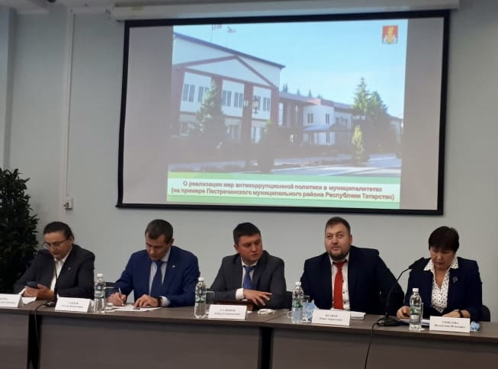
18.11.2020 - 20.11.20 Казан Мэрының коррупциягә каршы тору мәсьәләләре буенча киңәшчесе К.А. Беляев КФУда коррупциягә каршы тору өлкәсендә тәҗрибә уртаклашу буенча түгәрәк өстәл эшендә катнашты. 18.11.20 катнашучыларга Казан шәһәре муниципаль берәмлегендә кертелә торган яңа автоматлаштырылган системаларның эш принциплары һәм белешмәләрнең дөреслеген һәм тулылыгын тикшерү тәртибе турында сөйләделәр. 20.11.2020 - коррупциягә каршы көрәш чараларын гамәлгә ашырганда системалы якын килүнең мөһимлеге турында, моннан тыш, коррупциягә каршы тикшерүләр үткәрү тәртибе, тиешле комиссияләр утырышларында коррупциягә каршы закон таләпләрен бозу фактларын карау, дәүләт һәм муниципаль органнарда коррупциягә каршы эш торышы, нәтиҗәле формалаштыру мәсьәләләре каралды коррупциягә каршы эшне оештыруда алымнар.
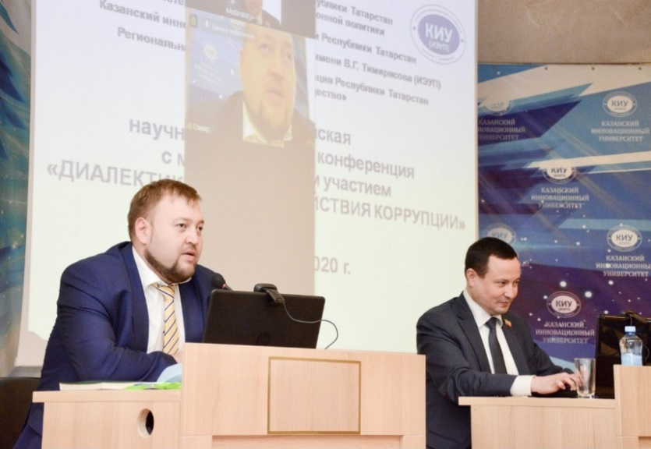
27.11.2020 Казан Мэрының коррупциягә каршы тору мәсьәләләре буенча киңәшчесе К.А.Беляев һәм Казан шәһәре муниципаль берәмлеге җирле үзидарә органнары һәм муниципаль хезмәткәрләре «коррупциягә каршы тору диалектикасы» X Бөтенроссия фәнни-гамәли конференциясендә катнаштылар. К.А.Беляев Казан шәһәре җирле үзидарә органнарында коррупциягә каршы торуның санлы механизмнарын кертү турында сөйләде һәм катнашучыларны «мәнфәгатьләр конфликтын контрольдә тоту», «суд эшләрен һәм дәгъва эшләрен исәпкә алу», «Административ хокук бозуларны исәпкә алу», «муниципаль хезмәткәрләрне коррупциягә каршы тематика буенча дистанцион укыту» яңа автоматлаштырылган системаларның эш принциплары белән таныштырды. Шулай ук к.А.Беляев Казан юридик институтында-Россия Федерациясе Прокуратурасы университетының филиалында фәнни - гамәли конференциядә катнашты, анда ул Казанның җирле үзидарә органнарында коррупциягә каршы сәясәтне гамәлгә ашыру, шул исәптән коррупцион куркынычларны киметү буенча күрелгән чаралар турында сөйләде.
2020 елның 4 декабрендә Казанда Казан Мэрының коррупциягә каршы тору мәсьәләләре буенча киңәшчесе К.А.Беляев Татарстан Республикасы иҗтимагый оешмалары һәм берләшмәләренең коррупциягә каршы тору буенча IV Советы эшендә катнашты. К.А.Беляев катнашучыларны шәһәрдә «чиновник-гражданнар» элемтәсен минимальләштерү буенча алып барыла торган эш белән таныштырды.
Татарстан Республикасы Президенты Аппараты Җитәкчесе А.А.Сәфәровның йөкләмәсен исәпкә алып (01.12.2020 ел, №02-10831) һәм 9 декабрь Халыкара коррупциягә каршы көрәш көне үткәрелү сәбәпле, тиешле чаралар планы эшләнде, ул Казан шәһәрендә 2017 елның 14 ноябрендәге 5 номерлы Коррупциягә каршы тору эшен координацияләү комиссиясе карары белән расланды. План чаралары коррупциягә каршы пропаганда пропагандасын активлаштыруга һәм Казан шәһәре муниципаль берәмлеге территориясендә коррупциягә каршы дөньяга караш формалаштыруга юнәлдерелгән. Җирле үзидарә органнары, Казан шәһәре Башкарма комитеты бүлекчәләре җитәкчеләре тарафыннан әлеге планны үтәү буенча эш оештырылды.
Халыкара коррупциягә каршы көрәш көненә багышланган чараларның начар эпидемиологик хәлен исәпкә алып, Татарстан Республикасы Хөкүмәтенең инфекция таралуын булдырмас өчен кертелгән тәкъдимнәрен исәпкә алып, төзәтмәләр кертелде.
9 декабрь-Халыкара коррупциягә каршы көрәш көнендә коррупциягә каршы белем бирүне камилләштерү, халыкта коррупция күренешләренә түземсезлек булдыру максатыннан Казан шәһәре мэриясенең «Инстаграм» челтәрендәге рәсми битендә коррупциягә каршы темага викторина Instagram да үткәрелде. 65,6 мең абунәче колачлаган. Викторина барышында катнашучыларга коррупциягә каршы законнарны белү буенча төрле сораулар бирелде.
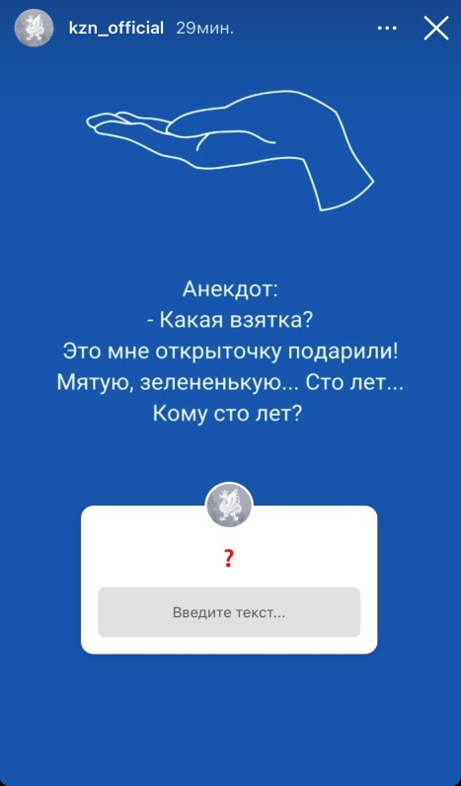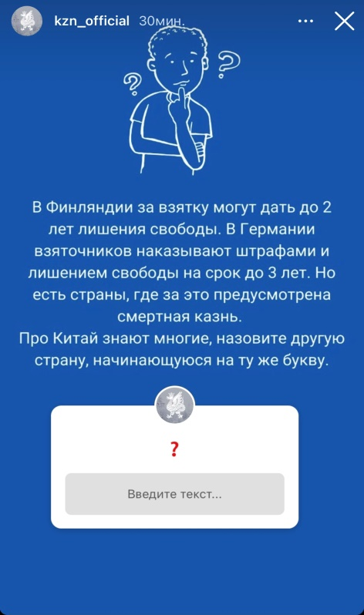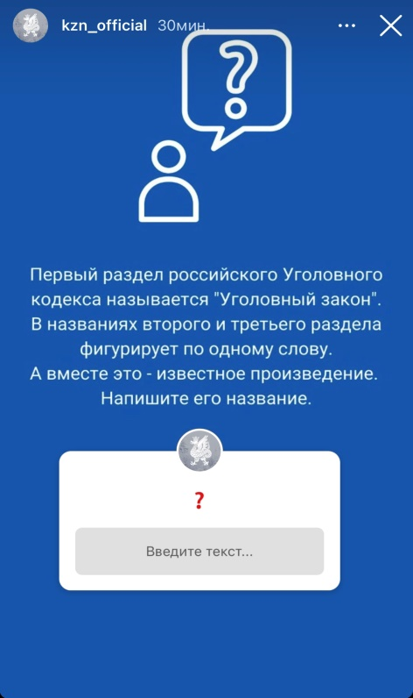
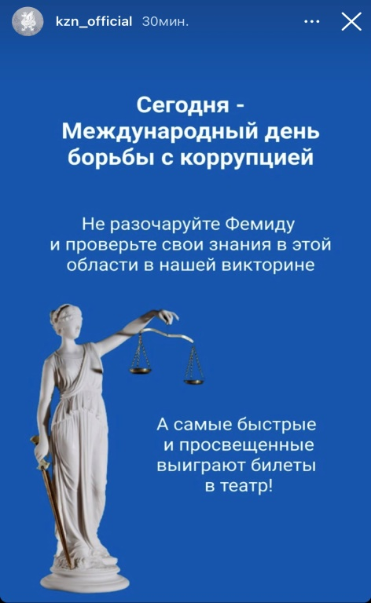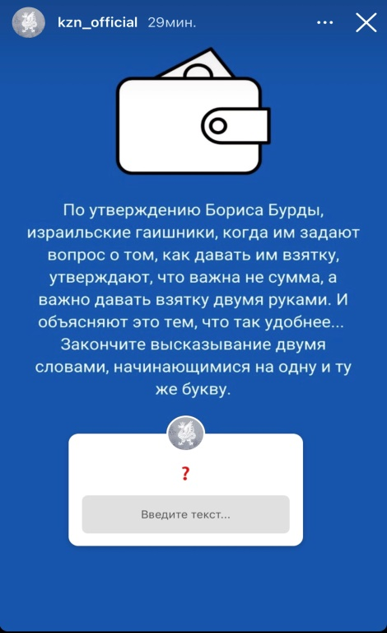
Коррупциягә каршы белем бирүне камилләштерү, яшь буында коррупция күренешләренә түземсезлек булдыру максатыннан Казан шәһәре Башкарма комитетының Мәгариф Идарәсе тарафыннан Халыкара коррупциягә каршы көрәш көненә багышланган түбәндәге чаралар үткәрелде:
- кече сыйныф укучылары өчен «балачактан коррупциясез» дигән коррупциягә каршы тематикага сыйныф сәгатьләре;
- өлкән сыйныф укучылары белән Халыкара коррупциягә каршы көрәш көненә багышланган «Коррупциягә-ЮК дип әйтик!» , «Гадел булу модалы һәм дәрәҗәле!» «Иҗтимагый тормышта Коррупция коррупция нәтиҗәләре. Нәрсә белән көрәшәбез, нигә көрәшәбез?» , «Коррупциягә-юк!»;
- хокук саклау органнары вәкилләре белән «Шундый һөнәр бар – закон һәм тәртипне саклау» темасына һәм коррупциягә каршы сәясәтне гамәлгә ашыру белән бәйле башка мәсьәләләр буенча очрашулар оештырылды;
- җәмгыять белеме һәм хокук буенча ачык дәресләр үткәрелде: «дәүләтнең коррупциягә каршы сәясәте: тарих һәм актуальлек», «хәзерге дөньяда Коррупция һәм коррупциягә каршы стратегия»;
- Казан шәһәренең гомуми белем бирү учреждениеләренең урта буын укучылары арасында «Нәрсә? Кайда? Кайчан?» коррупциягә каршы тематикага багышланган киңәшмә;
- мәктәп китапханәләрендә «Гадел яшәргә кирәк!» сайтларда коррупциягә каршы юнәлештәге агитация материаллары урнаштырылган;
Моннан тыш, Казан шәһәренең белем бирү учреждениеләре укучылары түбәндәге республика һәм бөтенроссия конкурсларында катнаштылар:
- «коррупциягә каршы бергә!»;
- коррупциягә каршы юнәлештәге «бел һәм юл куйма!»;
- «коррупциясез киләчәк төзибез» укучыларның иҗади эшләре һәм иншалары конкурсы»;
- «Коррупциягә ЮК дип әйтик» милли мәктәп укучылары арасында туган телдә иҗат эшләре (иншалар – эссе) конкурс.
Моннан тыш, мәктәп китапханәләрендә «Гадел яшәргә кирәк! шулай ук «Гадел яшәргә кирәк!» дигән темага рәсем эшләре (рәсемнәр, плакатлар, листовкалар) конкурслары үткәрелде , «Илемнең киләчәге - минем кулларда!», «Коррупциягә ЮК дип әйт!».
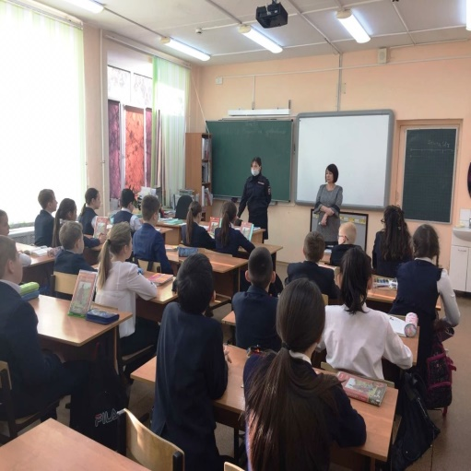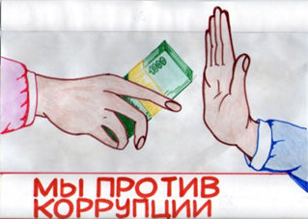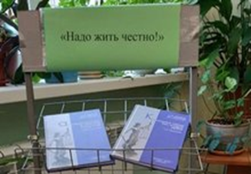
Халыкара коррупциягә каршы көрәш көненә багышланган чаралар, Казан шәһәре мәктәпләрендә (2020 елның декабре).
Халыкара коррупциягә каршы көрәш көненә багышланган чаралар кысаларында Казан шәһәренең үзәк китапханәсендә «Коррупция - социаль явызлык», «синең Юк, Гадел яшәргә кирәк!».
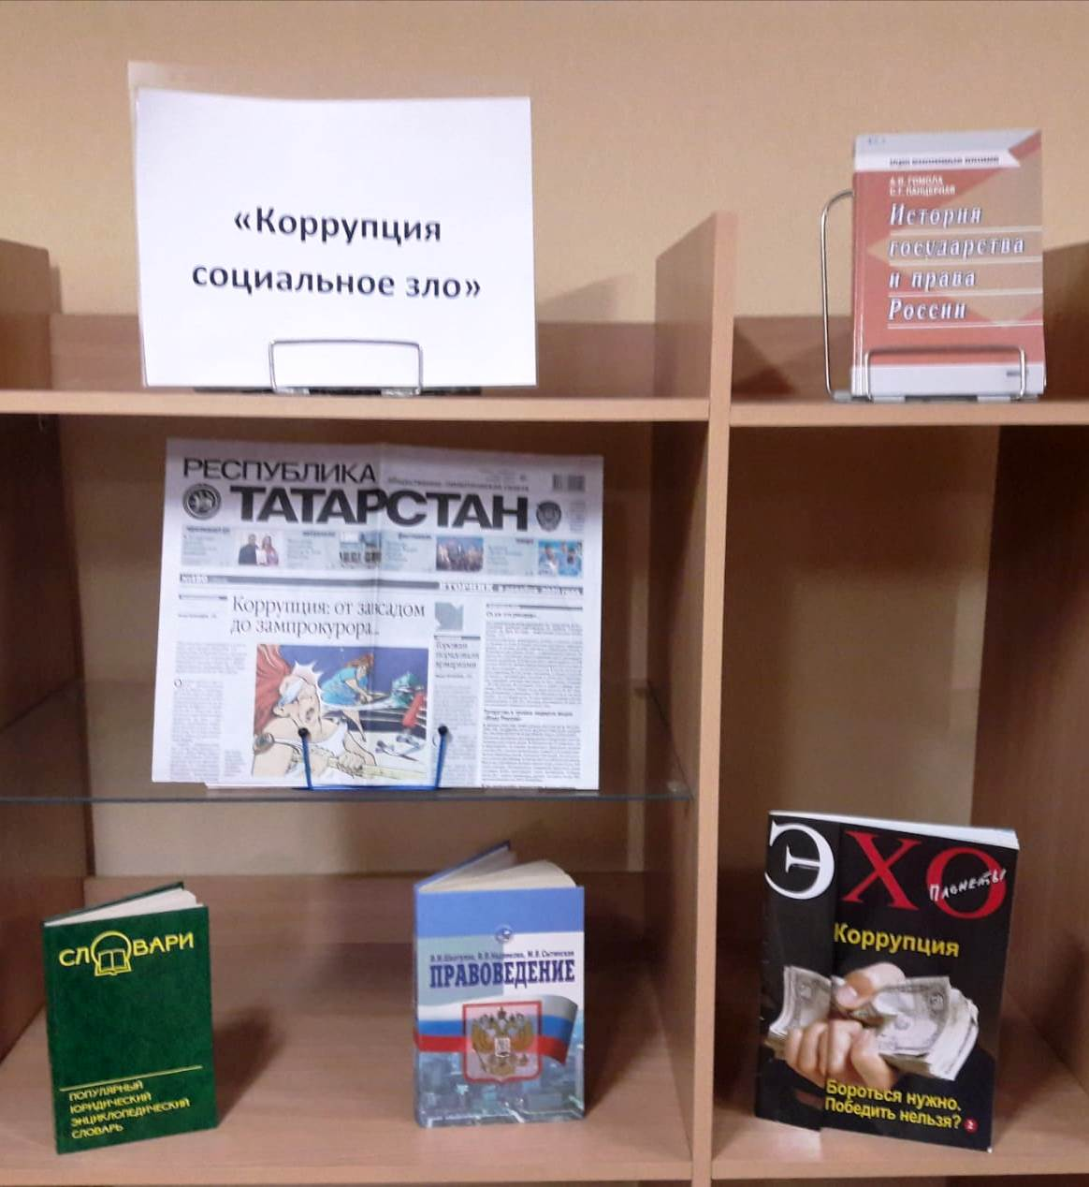
Казан шәһәре китапханәләрендә тематик күргәзмәләр Халыкара коррупциягә каршы көрәш көненә (2020 елның декабре)

Халыкара коррупциягә каршы көрәш көне алдыннан яшүсмерләр клублары һәм спорт мәктәпләре вестибюльләрендә коррупциягә каршы тематикага видеороликлар трансляцияләнде. Спорт мәктәпләренең укучылары һәм тренерлар составы белән коррупциягә каршы пропагандага юнәлдерелгән профилактик әңгәмәләр үткәрелде. Мәгълүмати стендларда коррупциягә каршы юнәлештәге материаллар (листовкалар, плакатлар, брошюралар) урнаштырылган.
Яшүсмерләр клубларында рәсем конкурслары, әңгәмәләр, дискуссияләр, түгәрәк өстәлләр, дебатлар, интеллектуаль уеннар, тематик квестлар үткәрелде. Стендларда һәм социаль челтәрләрдә коррупциягә каршы пропагандалауга юнәлдерелгән агитация материаллары һәм видеороликлар урнаштырылган.
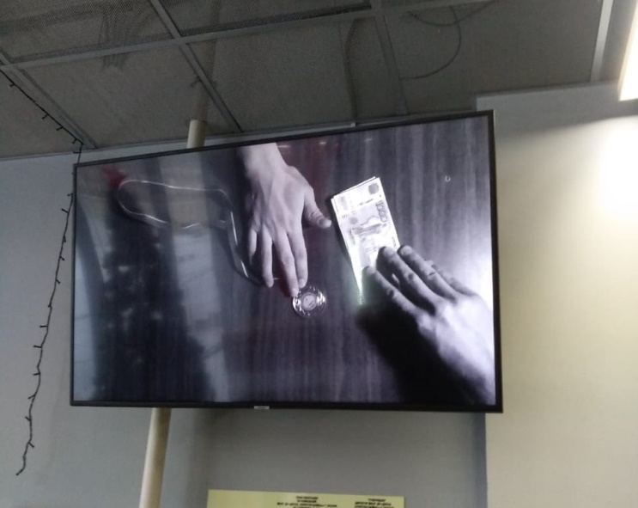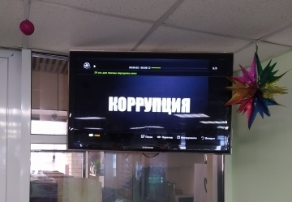
Ведомство буйсынуындагы учреждениеләр вестибюльләрендә коррупциягә каршы тематикага видеороликлар трансляциясе (2020 елның декабре)

Ел дәвамында, шулай ук Халыкара коррупциягә каршы көрәш көне алдыннан Казан шәһәре мэриясе һәм Татарстан Республикасы Прокуратурасы арасында ведомствоара хезмәттәшлек кысаларында шәһәр еврощитларында коррупциягә каршы социаль реклама урнаштырылды.
Реклама Зур Крыловка, Мулланур Вахитов, Мусин, Оренбург трактында һәм Җиңү Проспектында урнашкан медиафасадларда урнашкан. Чараның төп максаты-шәһәр халкының игътибарын коррупция проблемасына юнәлтү. Мондый чаралар халыкның коррупциягә каршы дөньякүләм карашын, коррупция эшчәнлегенең барлык төрләренә түземсезлек, коррупцион күренешләрне юк итүгә юнәлдерелгән.
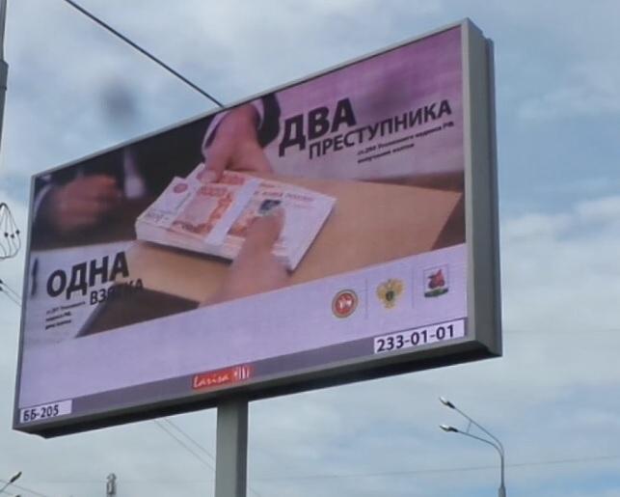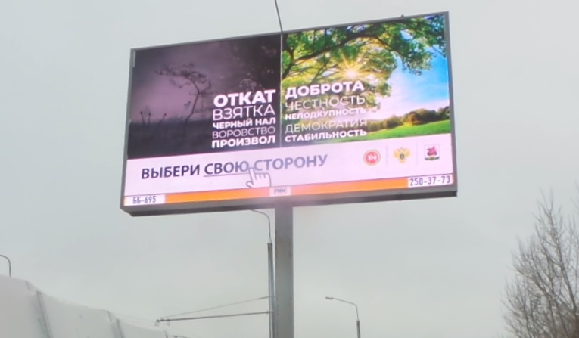
Социаль коррупциягә каршы реклама  (2020 елның августы) | Социаль коррупциягә каршы реклама  (2020 елның декабре)
Халыкара коррупциягә каршы көрәш көненә багышланган чаралар кысаларында Казан шәһәре Башкарма комитеты җирле үзидарә органнарында һәм бүлекчәләрендә муниципаль хезмәткәрләр белән хезмәт тәртибенә карата таләпләрне үтәү, тыюлар һәм чикләүләрне үтәү, муниципаль хезмәттә мәнфәгатьләр каршылыгын булдырмау һәм коррупциягә каршы тору максатларында билгеләнгән башка бурычларны һәм тәртип нормаларын үтәү мәсьәләләре буенча семинарлар, киңәшмәләр, тематик әңгәмәләр үткәрелде.
26.11.2020 Казан Башкарма комитетында муниципаль хезмәткәрләр һәм муниципаль бюджет учреждениеләре вәкилләре өчен коррупциягә каршы тору буенча семинар узды. Очрашу 9 декабрьдә билгеләп үтелүче Халыкара коррупциягә каршы көрәш көненә багышланган иде. Утырышта хезмәт тәртибе таләпләре, мәнфәгатьләр конфликты нигезләре һәм коррупциягә каршы торуның санлы механизмнарын кертү турында сөйләделәр. Семинарда Казан шәһәре прокуроры ярдәмчесе, кече юстиция киңәшчесе Р.Р.Фәттахов, Казан шәһәре муниципаль берәмлеге башлыгының коррупциягә каршы тору мәсьәләләре буенча киңәшчесе К.А.Беляев, контроль һәм коррупциягә каршы эш идарәсе башлыгы урынбасары, Коррупциягә каршы эш бүлеге башлыгы И.Г.Шакиров чыгыш ясады.
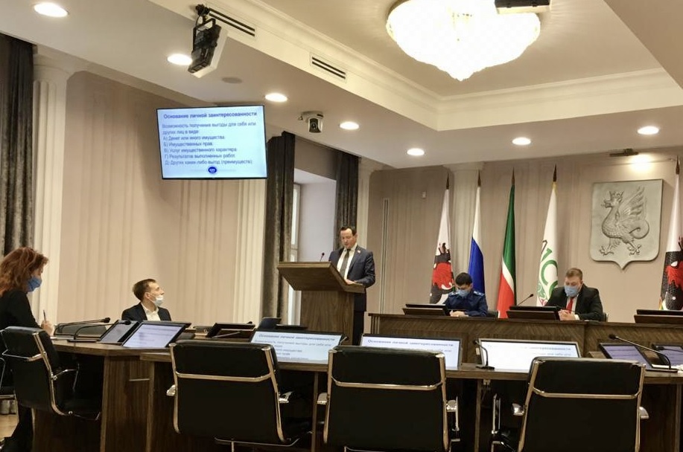
Халыкара коррупциягә каршы көрәш көненә багышланган муниципаль хезмәткәрләр һәм муниципаль бюджет учреждениеләре вәкилләре өчен Семинар.

Шундый ук чаралар Казан шәһәре Башкарма комитетының башка функциональ һәм территориаль структур бүлекчәләрендә һәм Казан шәһәре Башкарма комитетының башка бүлекчәләрендә дә үткәрелде.

Җирле үзидарә органнары эшчәнлегендә ачыклыкны һәм мәгълүмати ачыклыкны тәэмин итү чаралары.
Җирле үзидарә органнары эшчәнлегенең ачыклыгын һәм мәгълүмати ачыклыгын тәэмин итү максатларында Казан шәһәре җирле үзидарә органнарының рәсми порталында Казан шәһәре Мэры, Казан шәһәре Думасы, Казан шәһәре контроль-хисап палатасы, Казан шәһәре сайлау комиссиясе, Казан шәһәре Башкарма комитеты бүлекчәләре, Казан шәһәрендә коррупциягә каршы тору эшен координацияләү Комиссиясе эшчәнлеге турында актуаль мәгълүмат урнаштырыла. Казан шәһәре Башкарма комитетының барлык тармак (функциональ) һәм территориаль органнары порталда үз эшчәнлекләре турында мәгълүмат белән аерым биткә ия.
«Коррупциягә каршы тору» бүлегендә түбәндәге бүлекләр булдырыла: « 2019-2023 елларга Казан шәһәре муниципаль берәмлегенең коррупциягә каршы программасы» (аны гамәлгә ашыруның төп нәтиҗәләре турында квартал мәгълүматлар белән), керемнәр һәм чыгымнар турында мәгълүматлар, Казан шәһәрендә коррупциягә каршы тору буенча эшне координацияләү комиссиясе, коррупциягә каршы сәясәт чараларын гамәлгә ашыру турында еллык хисап, җәмәгатьчелек фикерен сораштыру, анкеталау, норматив хокукый актларга коррупциягә каршы экспертиза нәтиҗәләре һәм башкалар. Казан коррупциягә каршы. Ришвәтче турында хәбәр итеп, гражданнар өчен җирле үзидарә органнарында коррупция күренешләренең барлык очраклары турында (шул исәптән аноним рәвештә) хәбәр итү мөмкинлеге бар.
Порталны контент белән сыйфатлы тутыру буенча эш дәвам итә. Портал редакциясе - «Казан шәһәре МА KZN.RU 2020 елда җирле үзидарә темасын иң яхшы яктырту буенча республика журналистлар конкурсының «муниципаль берәмлекнең иң яхшы сайты» номинациясендә җиңүче дип табылды.
Халык белән эшләү рәвешләрен, методларын камилләштерү һәм гражданнарның сорауларын һәм гаризаларын тиз арада карау максатыннан, Казан шәһәре җирле үзидарә органнарының рәсми порталының Интернет-кабул итү бүлмәсе эшли. 2020 елда Интернет-кабул итүгә гражданнардан 15 395 мөрәҗәгать керде.
Хисап елында порталда 2,6 меңнән артык документ һәм Казан шәһәре Башкарма комитетының һәм Казан шәһәре Думасының Муниципаль хокукый актлары, шулай ук оператив режимда бүтән рәсми мәгълүмат урнаштырылган.
Казан шәһәре Думасы аппараты структурасында җәмәгатьчелек һәм массакүләм мәгълүмат чаралары белән элемтә бүлеге бар, аның төп бурычларының берсе-Казан шәһәре җирле үзидарә органнары эшчәнлеген яктырту максатларында, шул исәптән коррупциягә каршы тору мәсьәләләре буенча массакүләм мәгълүмат чаралары белән хезмәттәшлек итү. Әлеге бүлекчә тарафыннан җирле үзидарә органнары вәкилләренең радиода, телевидениедә һәм Казан шәһәрендә яшәүчеләрнең аеруча актуаль мәсьәләләре буенча газеталарда катнашуы оештырыла, массакүләм мәгълүмат чаралары вәкилләре өчен запрослар килгән саен Комментарийлар оештырыла.
Аның барышында 26 федераль, 7 җирле басмада, 18 республика һәм 13 шәһәр басмасында (телевизион, басма һәм электрон). Ай саен массакүләм мәгълүмат чараларына күзәтү Казан шәһәрендә коррупциягә каршы тору эшен координацияләү комиссиясенә тапшырыла һәм һәр квартал йомгаклары буенча җирле үзидарә органнарының һәм аның карамагындагы предприятиеләр һәм учреждениеләрнең вазыйфаи затлары эшчәнлегендә коррупцион күренешләр турындагы мәгълүматны мониторинглау турындагы мәсьәләне караганда кулланыла.
Казан шәһәре җирле үзидарә органнары эшчәнлегенең мәгълүмати ачыклыгын һәм үтә күренмәлелеген тәэмин итү, шулай ук җирле үзидарә органнары тарафыннан кабул ителә торган коррупциягә каршы тору чараларын яктыртуда массакүләм мәгълүмат чараларына ярдәм күрсәтү максатларында 2020 елда коррупциягә каршы сәясәтне гамәлгә ашыруның төрле мәсьәләләре, шулай ук телепрограммаларда, басма басмаларда, электрон массакүләм мәгълүмат чараларында Казан шәһәре җирле үзидарә органнарының вазыйфаи затлары инициативасы яисә катнашында актуаль һәм кискен мәсьәләләр буенча 17 Публикация гамәлгә ашырылды.
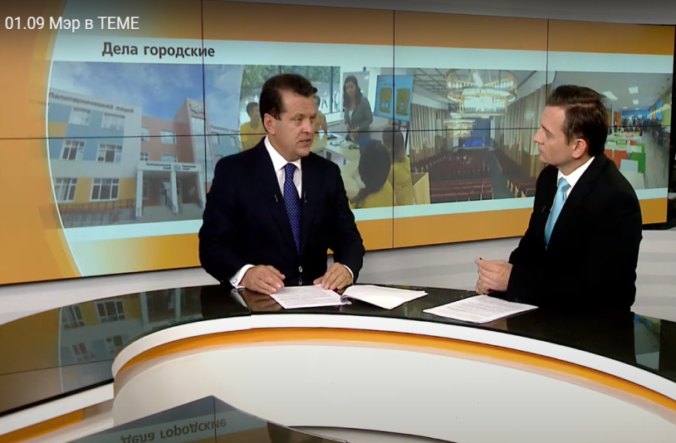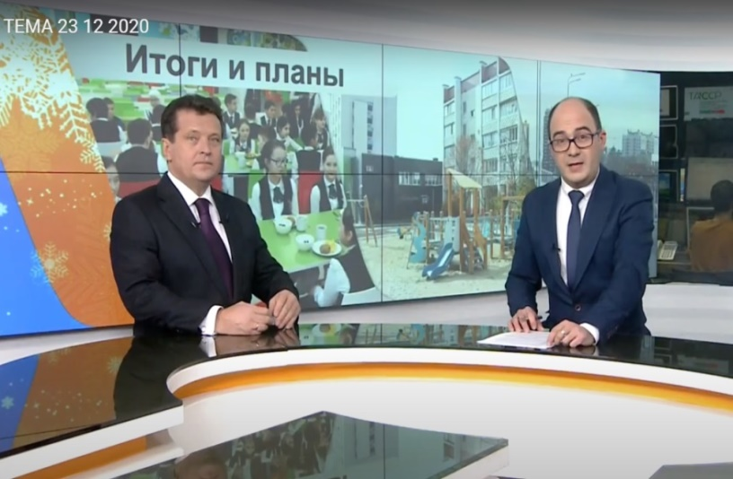
Казан мэры И. Р. Метшин «Эфир» телеканалында «Тема» программасында» 01.09.2020-23.12.20
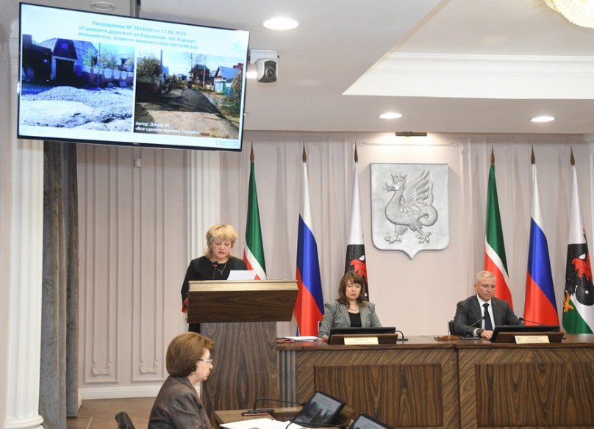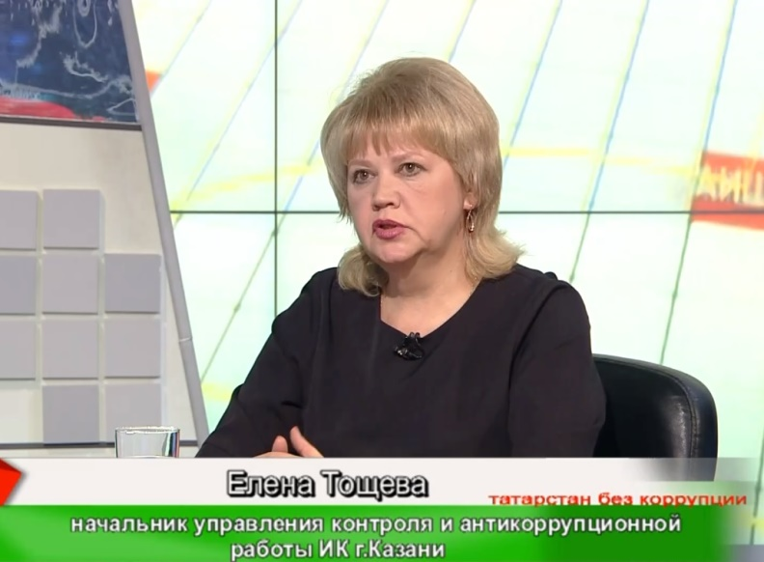
Е.А.Тощеваның Башкарма комитетта 2020 елда эш нәтиҗәләре турында чыгышы |  | «Татарстан – Яңа Гасыр» телеканалында «Коррупциясез Татарстан» тапшыруы 21.02.2020
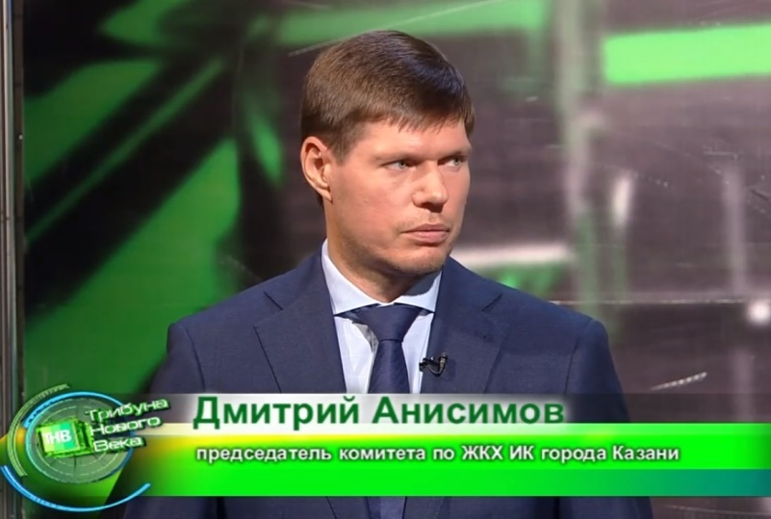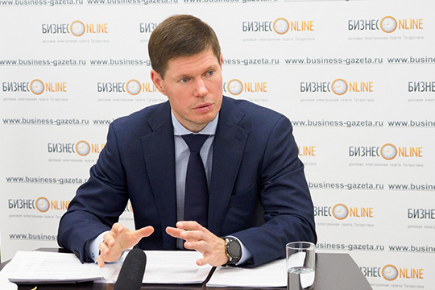
«Татарстан – Яңа Гасыр» телеканалында «Яңа Гасыр трибунасы» тапшыруы 21.09.20 |  | «БИЗНЕС Online» укучылары белән матбугат конференциясе 22.10.20

Казан шәһәрендә коррупциягә каршы көрәш эшен координацияләү Комиссиясе секретаре, Казан шәһәре Башкарма комитеты Аппаратының контроль һәм коррупциягә каршы эш идарәсе башлыгы Е.А.Тощева 21.02.202020 «Татарстан – Яңа Гасыр» телеканалында «Халык контроле» Татарстан Республикасы Дәүләт мәгълүмат системасы эшенә багышланган «Коррупциясез Татарстан» тапшыруында катнашты.
Казан шәһәре Башкарма комитетының торак-коммуналь хуҗалык комитеты рәисе Д.В.Анисимов 21.09.2020 «Татарстан – Яңа Гасыр» телеканалында «Яңа Гасыр трибунасы» тапшыруында катнашты.
28.02.2020 Казан шәһәре Думасының хисап сессиясендә Казан шәһәре мэры И.Р.Метшин 2019 ел нәтиҗәләре буенча төп доклад кысаларында Казан шәһәре муниципаль берәмлегендә коррупциягә каршы сәясәтне гамәлгә ашыру буенча күрелгән чаралар турында аерым мәсьәлә белән чыгыш ясады.
Казан шәһәре мэры, Казан шәһәрендә коррупциягә каршы көрәш эшен координацияләү комиссиясе рәисе И.Р.Метшин хисап чорында җирле хакимият органнары эшчәнлегенең актуаль мәсьәләләре буенча халыкның төрле катлам вәкилләре белән очрашулар үткәрде 17.01.202020 - Чистай ур., 61 нче квартал һәм Фучик ур. («Царицынский бугор»), 20.02.2020-үзмәшгуль һәм эшмәкәрләр белән очрашу, 25.02.2020 - Киров һәм Мәскәү районнары Администрациясендә дәүләт хезмәтләре күрсәтү буенча экспресс - офиста булу, 09.06.202020-мөмкинлекләре чикләнгән балалар өчен 4 нче Казан интернат-мәктәбе укучылары белән очрашу, 16.06.2020 - Киров районындагы Клара Цеткин урамы буенча яңартылган 26 - нчы номерлы китапханәне карау, 11.08.2020 - Казан шәһәренең Киров һәм Мәскәү районнары йортлары буенча өлкәннәр белән очрашу, 10.08.2020 - йогышлы авырулар хастаханәсенең яңа корпусын ачу, 27.08.2020-«Созвездие - Йолдызлык» фестиваленең арт - резиденциясен ачу, 01.09.2020 – беренче полилингваль «Адымнар - белемгә һәм татулыкка юл» комплексын ачу, 10.09.20-«Искәндәр» регби манежы директоры, 18.11.20 - Мәскәү районының 87-нче номерлы мәктәбендә ремонтланган ашханәдә булу, 02.12.2020-Казан блогерлары һәм журналистлар өчен азык-төлек һәм социаль туклану департаменты комбинаты буенча экскурсия һ. б.
Анда Казан шәһәре муниципаль берәмлеге башлыгы журналистларның сорауларына җавап бирде, 2020 елга Казан өчен нәтиҗәләр ясады һәм Казан шәһәре җирле үзидарә органнары эшчәнлегендә киләсе елның төп приоритетларын атады.
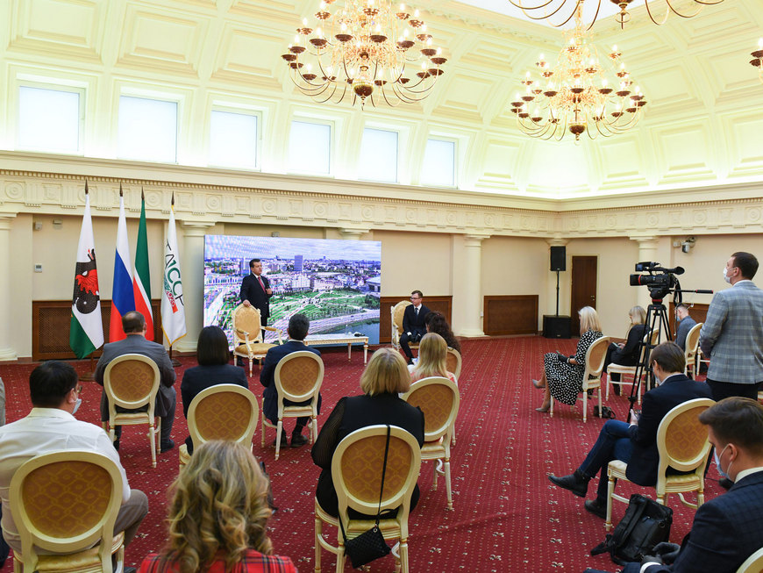
Казан шәһәре мэры И. Р. Метшинның ММЧ вәкилләре белән очрашуы
Казан Ратушасында 25.12.2020

Муниципаль хезмәткәрләр, муниципаль вазыйфаларны биләүче затлар, ведомство карамагындагы муниципаль учреждениеләр җитәкчеләре тарафыннан үзләренә һәм гаилә әгъзаларына керемнәре, чыгымнары, милке һәм мөлкәти характердагы йөкләмәләре турында мәгълүматларны үз вакытында (01.08.2020 гә кадәр) бирү эше оештырылды. Федераль закон таләпләре нигезендә мәгълүматлар Интернет челтәрендә Казан шәһәре җирле үзидарә органнарының рәсми порталында урнаштырылган.
Казан шәһәре муниципаль берәмлеге Башлыгы И.Р.Метшинның керемнәре, чыгымнары, мөлкәте һәм мөлкәти характердагы йөкләмәләре турында белешмәләр Казан шәһәре муниципаль берәмлеге җирле үзидарә органнары рәсми порталының рәсми битендә урнаштырылды. https://www.kzn.ru/meriya/spravochnik-kontaktov/17531 3. Казан шәһәре муниципаль берәмлеге башлыгы урынбасарлары, Казан шәһәре Башкарма комитеты җитәкчесе һәм аның урынбасарларының керемнәре, чыгымнары, мөлкәте һәм мөлкәти характердагы йөкләмәләре турында мәгълүматлар «Коррупциягә каршы тору»бүлегендә урнаштырылган.
Кадрлар хезмәтенең коррупцион һәм башка хокук бозуларны профилактикалау эше өчен җаваплы вазыйфаи затлары тарафыннан муниципаль хезмәткәрләргә һәм муниципаль вазыйфаларны биләүче затларга, шул исәптән мәгълүматларны тапшырганда һәрьяклы консультатив ярдәм күрсәтелә.
Муниципаль хезмәткәрләр тарафыннан чикләүләр һәм тыюлар, хезмәт тәртибенә карата таләпләрнең үтәлешен тәэмин итүгә һәм гамәлдәге законнарда билгеләнгән мәнфәгатьләр конфликтын булдырмауга юнәлдерелгән даими аңлату эшләре алып барыла.
Коррупцион күренешләрне кисәтү максатыннан Казан Мэриясе хезмәткәрләре даими рәвештә «Полиграф»системасын кулланып ирекле тест узалар.
Муниципаль вазыйфаларны биләүче затларга, гамәлдәге законнарда билгеләнгән җаваплылык турында, мәнфәгатьләр конфликтын булдырмау һәм җайга салу турында чикләүләрне, тыюларны, таләпләрне үтәмәгән өчен, «коррупциягә каршы тору турында» 25.12.2008 ел, №273 Федераль законда һәм башка федераль законнарда билгеләнгән бурычларны үтәмәгән өчен аңлату эшләре даими рәвештә алып барыла.
Муниципаль хезмәт вазыйфаларыннан азат ителгән барлык хезмәткәрләр белән муниципаль хезмәт вазыйфаларын биләгән гражданнарга, оешма белән хезмәт яки граждан-хокукый шартнамә төзегәндә, гамәлдәге законнарда каралган очракларда оешма тарафыннан салына торган чикләүләрне үтәүне тәэмин итүгә юнәлдерелгән профилактик һәм аңлату әңгәмәләре үткәрелә.
Муниципаль хезмәткәрләр тарафыннан мәнфәгатьләр конфликты барлыкка килү мөмкинлеген ачыклау һәм кисәтү буенча башка түләүле эш башкару турындагы хәбәрнамәләргә анализ ясала. Моннан тыш, керемнәр, чыгымнар, милек һәм милек характерындагы йөкләмәләр турында мәгълүмат тапшырганда кыйммәтле кәгазьләр, коммерция оешмаларында һәм фондларда катнашу турында мәнфәгатьләр каршылыгы булу яки килеп чыгу мөмкинлеге булу-булмауга анализ ясала.
2020 елда муниципаль хезмәткәрләр белән (шул исәптән 300 дән артык - яңадан муниципаль хезмәткә кабул ителгән) коррупциягә каршы тору һәм муниципаль хезмәт турындагы законнар нигезләмәләрен гамәлдә куллануга бәйле мәсьәләләр буенча барлыгы 2400дән артык консультация һәм профилактик әңгәмә үткәрелде.
Ел саен Казан шәһәре Башкарма комитеты Аппаратында муниципаль хезмәткәрләр тарафыннан керемнәр, чыгымнар, милек һәм милек характерындагы йөкләмәләр турында белешмәләр бирү буенча консультацияләр графигы раслана. Шундый ук график Казан шәһәре Башкарма комитеты бүлекчәләре җитәкчеләре өчен раслана.
2020 елның мартында Казан шәһәре Мэрының коррупциягә каршы тору мәсьәләләре буенча киңәшчесе тарафыннан мәгълүматларны тапшыру сыйфатын күтәрү максатларында методик тәкъдимнәр эшләнде. Күрсәтелгән методик рекомендацияләр барлык муниципаль хезмәткәрләргә һәм Казан шәһәре муниципаль вазыйфаларын биләүче затларга җиткерелде.
Муниципаль хезмәткәрләрне эштән азат иткәндә алар белән мәҗбүри аңлату әңгәмәләре үткәрелә, шулай ук «коррупциягә каршы тору турында»25.12.2008 ел, №273-ФЗ Федераль законның 12 статьясы нигезендә, алар тарафыннан хезмәт яки гражданлык-хокукый шартнамә төзегәндә чикләүләр турында белешмәлекләр бирелә.
2020 елда гамәлдәге законнарда билгеләнгән чикләүләрне һәм тыюларны үтәмәү очракларын ачыклау буенча эшне оештыру максатыннан 1500дән артык муниципаль хезмәткәрнең керемнәре, мөлкәте һәм мөлкәти характердагы йөкләмәләре турында белешмәләргә анализ ясалды.
Моннан тыш, эшкә урнашканда түбәндәге тикшерүләр гамәлгә ашырыла: ышаныч югалуга бәйле рәвештә эштән азат ителгән затлар реестрында белешмәләрнең булуы; дисквалификацияләнгән затлар реестрында белешмәләрнең булуы; коммерцияле оешмаларда катнашу предметына; җәзага тартылу ихтимал фактларының булуы; югары һәм урта махсус белем турындагы дипломнарның чынлыгы; муниципаль хезмәткә керүгә комачаулаучы авыру булу.
2020 елның 12 ае эчендә коррупцион һәм башка хокук бозуларны профилактикалау эше өчен җаваплы вазыйфаи затлар тарафыннан муниципаль хезмәт вазыйфаларын биләүгә дәгъва кылучы 300 дән артык зат белешмәләренә анализ ясалды.
Татарстан Республикасы Президентының «Татарстан Республикасында муниципаль хезмәт вазыйфаларын биләүне дәгъвалаучы гражданнар һәм Татарстан Республикасында муниципаль хезмәткәрләр тарафыннан бирелә торган белешмәләрнең дөреслеген һәм тулылыгын, Татарстан Республикасында муниципаль хезмәткәрләрнең хезмәт тәртибе таләпләрен үтәүләрен тикшерү турында» 2015 елның 2 февралендәге ПУ-71 номерлы Указы нигезендә ачыкланган бозуларны анализлау нәтиҗәләре буенча тикшерүләр үткәрелде.
Россия Федерациясе Хезмәт һәм социаль яклау министрлыгының 21.03.2016 ел, №18-2/10/П-1526 хаты белән килгән коррупциягә каршы тору максатларында билгеләнгән бурычларны үтәмәгән өчен дәүләт (муниципаль) хезмәткәрләрен чикләүләрне һәм тыюларны, мәнфәгатьләр конфликтын булдырмау яисә җайга салу таләпләрен үтәмәгән өчен җаваплылыкка тарту практикасын күзәтүдә күрсәтелгән җитди булмаган җинаятьләргә кертелмәгән материаллар, муниципаль хезмәткәрләр белешмәләрендә ачыкланган хокук бозулар буенча материаллардан тыш, Россия Федерациясе Хезмәт һәм социаль яклау министрлыгының 21.03.2016 ел, № 18-2 / 10 / П-1526 хаты, эшкә урнашканда алар тарафыннан бирелгән сораулар Казан шәһәре Мэрының 2016 елның 20 апрелендәге 71 номерлы карары (23.11.2020 ел редакциясендә) белән расланган Нигезләмә нигезендә муниципаль хезмәткәрләрнең хезмәт тәртибенә, муниципаль вазыйфаларны биләүче затларның вазыйфаи үз-үзләрен тотышына карата таләпләрне үтәү һәм мәнфәгатьләр конфликтын җайга салу буенча җирле үзидарә органнары һәм Казан шәһәре муниципаль органы комиссиясенә карап тикшерүгә җибәрелде.
Муниципаль хезмәткәрләр тарафыннан 2020 елда керемнәре, мөлкәте һәм мөлкәти характердагы йөкләмәләре турында дөрес булмаган һәм (яки) тулы булмаган белешмәләр бирү мәсьәләсе буенча комиссия утырышларында 44 материал каралды.
Комиссия утырышлары нәтиҗәләре буенча ачыкланган хокук бозулар белән бәйле рәвештә 35 муниципаль хезмәткәргә аларны дисциплинар җаваплылыкка тарту турында киңәшләр бирелде. Аларның 29ы дисциплинар җаваплылыкка тартылган, 4 хезмәткәр декрет ялында, икесе юридик җаваплылык чараларын кулланганчы эштән азат ителгән.
Ел дәвамында муниципаль хезмәткәрләргә керемнәре, чыгымнары, мөлкәте һәм мөлкәти характердагы йөкләмәләре турында дөрес һәм Тулы белешмәләр бирүне тәэмин итү максатларында әзерләнгән төрле методик материаллар, хатлар, шулай ук төрле белешмәләр даими рәвештә җиткерелә, киңәшмәләр һәм консультацияләр үткәрелә.
Муниципаль хезмәткәрләрнең хезмәт тәртибенә, муниципаль вазыйфаларны биләүче затларның вазыйфаи үз-үзләрен тотышына таләпләрне үтәү һәм мәнфәгатьләр конфликтын даими нигездә җайга салу буенча җирле үзидарә органнары һәм Казан шәһәре муниципаль органы комиссиясе секретариаты тарафыннан Татарстан Республикасының башка муниципаль берәмлекләре, дәүләт органнары комиссияләре эшчәнлегенә кергән күзәтүләр анализлана.
Анализ нәтиҗәләре буенча Комиссия эшчәнлеген камилләштерү максатларында тәкъдимнәр һәм тәкъдимнәр бирелә.
Комиссия эшчәнлеге 2020 елда Татарстан Республикасы Президенты Аппараты Җитәкчесе А.А.Сәфәровтан 2020 елның I кварталында Татарстан Республикасы дәүләт хакимияте органнары һәм Татарстан Республикасында җирле үзидарә органнары тарафыннан тапшырылган коррупциягә каршы тору чараларын гамәлгә ашыру, 2019 ел йомгаклары буенча Татарстан Республикасында җирле үзидарә органнары эшчәнлегенә күзәтүләр нәтиҗәләре буенча кергән искәрмәләрне һәм тәкъдимнәрне исәпкә алып оештырылды, Татарстан Республикасы дәүләт хакимияте органнары, җирле үзидарә органнары һәм прокуратураның 2020 елның 1 яртыеллыгында мәнфәгатьләр конфликты фактларын ачыклау буенча эше турында мәгълүмат.
2020 елда комиссия утырышларында керемнәре, чыгымнары, мөлкәте һәм мөлкәти характердагы йөкләмәләре турында дөрес һәм Тулы белешмәләр бирү өчен муниципаль хезмәткәрләргә күрелгән чараларга аерым игътибар бирелде.
Аерым алганда, 2019 һәм 2020 елларда муниципаль хезмәткәрләр тарафыннан дөрес булмаган белешмәләр бирү очракларының санын киметүгә юнәлтелгән превентив чаралар сыйфатында җирле үзидарә органнары һәм Казан шәһәре муниципаль берәмлеге муниципаль органы хезмәткәрләренә аларның банк счетлары турында мәгълүматны ачыклау өчен салым хезмәтенә запрослар җибәрү кирәклеге турында тәкъдимнәр белән хатлар җибәрелде. Күрсәтелгән хатлар шулай ук салым органына запрос җибәрүнең адым инструкциясен үз эченә алган.
Күрсәтелгән тәкъдимнәрне исәпкә алып, Казан шәһәре муниципаль органы һәм җирле үзидарә органнары муниципаль хезмәткәрләрнең хезмәт тәртибенә, муниципаль вазыйфаларны биләүче затларның вазыйфаи тәртибенә карата таләпләрне үтәү һәм мәнфәгатьләр конфликтын җайга салу буенча комиссия утырышларында материалларны караганда керемнәр, милек һәм милек характерындагы йөкләмәләр турында дөрес һәм Тулы белешмәләр бирү өчен муниципаль хезмәткәрләргә кабул ителгән чаралар турындагы мәсьәлә аерым күтәрелде. Аерым алганда, юридик җаваплылык чараларын куллану турында Карар кабул иткәндә, муниципаль хезмәткәрдә булган счетлар турында салым органыннан Өземтә булу исәпкә алынды.
2020 елда үткәрелгән утырышларның нәтиҗәләре буенча, ачыкланган 44 хокук бозу очрагының 32сен, булган счетлар турында салым органнарыннан өземтә алу юлы белән, муниципаль хезмәткәрләрнең 32сен булдырмый калуы ачыкланган.
2020 елда муниципаль хезмәткәрләрнең хезмәт тәртибенә, муниципаль вазыйфаларны биләүче затларның вазифаи тәртибенә куелган таләпләрне үтәү һәм мәнфәгатьләр конфликтын җайга салу буенча Казан шәһәре муниципаль органы һәм җирле үзидарә органнары комиссиясенең 22 утырышы үткәрелде, аларда түбәндәге мәсьәләләр буенча 73 материал каралды:
муниципаль хезмәткәрләр тарафыннан керемнәре, мөлкәте һәм мөлкәти характердагы йөкләмәләре турында дөрес булмаган һәм (яки) тулы булмаган белешмәләр бирү (44 материал);
граждан-хокукый шартнамә шартларында эшне оештыруда һәм (яки) әлеге оешмада башкаруда элеккеге муниципаль хезмәткәрләргә хезмәт шартнамәсе шартларында вазыйфа биләүгә ризалык бирү (10 материал);
ире (хатыны) һәм балигъ булмаган балаларының керемнәре, чыгымнары, мөлкәте һәм мөлкәти характердагы йөкләмәләре турында мәгълүматны объектив сәбәпләр аркасында тапшыру мөмкин булмаган (7 материал);
муниципаль хезмәткәрләрнең вазыйфаи бурычларын үтәгәндә шәхси кызыксынучанлык барлыкка килү турында хәбәрнамәләре (8 материал)),
муниципаль хезмәткәрләрнең хезмәт тәртибенә карата таләпләрне һәм (яки) мәнфәгатьләр конфликтын җайга салу таләпләрен үтәүне тәэмин итү (1 материал),
муниципаль хезмәткәрләрнең чыгымнарының аларның керемнәренә туры килүе (3 материал).
Закон нигезендә теркәлгән һәм сәяси партияләр булмаган башка Гомумроссия, төбәкара һәм төбәк иҗтимагый берләшмәләреннән; Татарстан Республикасы Иҗтимагый палатасыннан, гомумроссия һәм республика массакүләм мәгълүмат чараларыннан 2020 елда керемнәре, мөлкәте һәм мөлкәти характердагы йөкләмәләре турында белешмәләрнең дөреслеген һәм тулылыгын тикшерү өчен нигез булып торган даими эшләүче җитәкче сәяси партияләрдән мәгълүматлар алынмаган.
Комиссия утырышлары турында хәвефсез беркетмәләр белән белешмәләр Казан шәһәре җирле үзидарә органнарының рәсми порталында урнаштырыла kzn.ru «Коррупциягә каршы тору» бүлеге комиссиясе эшчәнлегенә кагылышлы блокта.

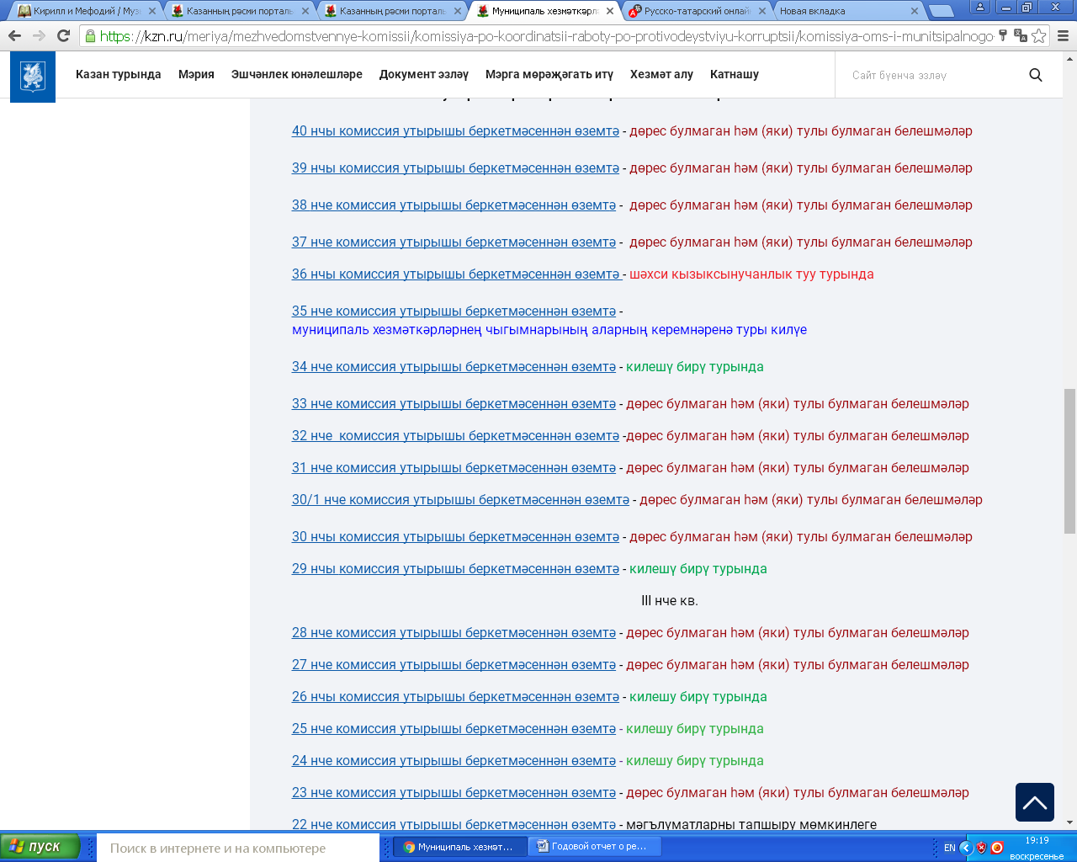

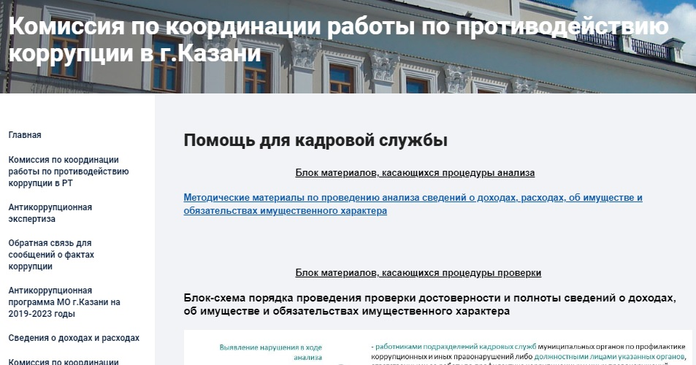

2020 елда коррупцион һәм башка хокук бозуларны профилактикалау эше өчен җаваплы кадрлар хезмәте, җирле үзидарә органнары һәм Казан шәһәре муниципаль берәмлеге муниципаль органы хезмәткәрләре эшчәнлеген камилләштерү кысаларында Казан шәһәре Башкарма комитеты Аппаратының контроль һәм коррупциягә каршы эш Идарәсе тарафыннан методик ярдәм күрсәтү эше оештырылды.
Әлеге эш барышында Казан шәһәре җирле үзидарә органнарының рәсми битендә танышырга була kzn.ru «Коррупциягә каршы тору» бүлегендә Казан шәһәре муниципаль берәмлеге җирле үзидарә органнары һәм җирле үзидарә органнары комиссиясе эшчәнлегенә кагылышлы блокта муниципаль хезмәткәрләрнең хезмәт тәртибенә куелган таләпләрне үтәү, муниципаль вазыйфаларны биләүче затларның вазыйфаи үз-үзләрен тотышына карата таләпләрне үтәү һәм мәнфәгатьләр конфликтын җайга салу буенча, "кадрлар хезмәте өчен ярдәм» бүлекчәсе төзелде(https://kzn.ru/meriya/mezhvedomstvennye-komissii/komissiya-po-koordinatsii-raboty-po-protivodeystviyu-korruptsii/pomoshch-dlya-kadrovoy-sluzhby/).
Татарстан Республикасы Президентының «Татарстан Республикасында муниципаль хезмәт вазыйфаларын биләүгә дәгъва кылучы гражданнар һәм Татарстан Республикасында муниципаль хезмәткәрләр тарафыннан бирелә торган белешмәләрнең дөреслеген һәм тулылыгын һәм Татарстан Республикасында муниципаль хезмәткәрләрнең хезмәт тәртибенә карата таләпләрне үтәүләрен тикшерү турында» 2015 елның 2 февралендәге ПУ-71 номерлы Указы нигезендә башкарыла торган тикшерү тәртибен аңлату максатларында адым схемасы эшләнде.
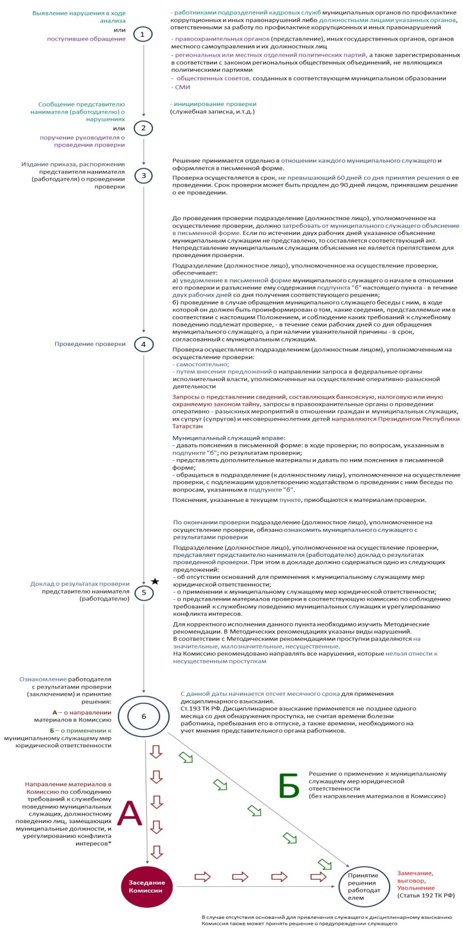
Моннан тыш, бердәмлек максатларында муниципаль хезмәткәрләр тарафыннан тапшырылган керемнәр, чыгымнар, милек һәм милек характерындагы йөкләмәләр турындагы белешмәләрнең дөреслеген һәм тулылыгын тикшерү барышында әзерләнә торган документларның типлаштырылган формалары эшләнде.
Документлар:
- тикшерү инициаторы турында эш бирүче исеменә хезмәт Хаты;
- тикшерү үткәрү турында эш бирүче боерыгының типовой формасы;
- муниципаль хезмәткәргә тикшерү башлануы турында хәбәр итүнең типлаштырылган формасы;
- эш бирүче исеменә үткәрелгән тикшерү нәтиҗәләре турында доклад;
- Материалларны комиссиягә җибәрү турында хат.
Аерым алганда, «эш бирүче исеменә үткәрелгән тикшерү нәтиҗәләре турында Доклад» документында докладны язу структурасы буенча тәкъдимнәр бирелде, доклад язганда ясалган типик хаталар күрсәтелде, шулай ук ачыкланган җитешсезлекләргә бәйле рәвештә, докладны язу буенча 3 төрле мисал китерелде.
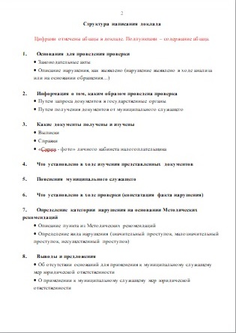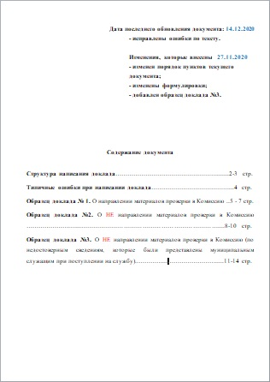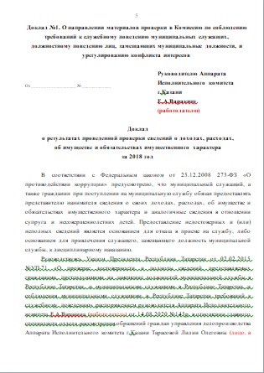
Күрсәтелгән документлар стандартлаштырылган һәм универсальләштерелгән һәм Татарстан Республикасының башка муниципаль берәмлекләре тарафыннан кулланылырга мөмкин. Әлеге бүлекне тулыландыру эше 2021 елда да дәвам итәчәк.
«Кадрлар хезмәте өчен ярдәм» бүлеге даими рәвештә тулылана.
Хисап чорында муниципаль хезмәт вазыйфаларын биләгән гражданнар тарафыннан, гамәлдәге законнарда каралган очракларда, муниципаль хезмәттән киткәннән соң яисә граждан-хокукый шартнамәдән соң чикләүләрне үтәү буенча 176 материалга анализ ясалды. Тикшерү нәтиҗәләре буенча элеккеге муниципаль хезмәткәрләр тарафыннан эшкә урнашканда билгеләнгән чикләүләрне үтәмәү очраклары ачыкланмаган.
Муниципаль хезмәткәрнең биләгән вазыйфасына туры килү-килмәвен билгеләү максатларында, Казан шәһәре җирле үзидарә органнарында аның һөнәри эшчәнлеген бәяләү нигезендә 01.01.2020-31.12.202020 муниципаль хезмәткәргә 464 муниципаль хезмәткәргә аттестация үткәрелде. Аттестация үткәрү барышында муниципаль хезмәт һәм коррупциягә каршы тору турындагы законнарны белүгә, муниципаль хезмәткәрләрнең билгеләнгән тыюларны һәм чикләүләрне үтәүгә, шул исәптән бүләкләр бирү һәм алуга кагылышлы законнарны үтәүгә аерым игътибар бирелде.
Коррупциягә каршы тору системасын камилләштерү, аның барлыкка килү сәбәпләрен һәм шартларын бетерү, муниципаль хезмәткәрләр, муниципаль вазыйфаларны биләүче затлар эшендә законлылыкны тәэмин итү, гражданнарның һәм җәмгыятьнең хокукларын һәм законлы мәнфәгатьләрен коррупция белән бәйле янаулардан яклау эшчәнлеге Казан шәһәре җирле үзидарә органнарының 2021 елдагы эш приоритетларының берсе булачак.

